**Koncept digitálnej transformácie verejnej správy SR**

**(pracovná verzia)**

Obsah

1. Účel dokumentu 3

2. Použité skratky 4

3. Zhrnutie 5

4. Komponenty koncepcie DTVS SR 9

4.1 eGOV 2020 10

4.2 Program DTVS 11

4.3 Vízia programu DTVS 12

4.5 Strategické ciele 12

***User-centric prístup k poskytovaniu služieb VS*** 13

***Dáta*** 13

***Digitálny vo vnútri*** 14

4.6 Digitálny biznis dizajn (DBD) 15

Stavebné bloky DBD 16

4.6.1 Digitálne služby 16

4.6.2 Operačný backbone Verejnej správy (Op2B) 17

4.6.3 Digitálna platforma 18

4.6.4 Legislatívno/organizačný rámec (LOR) 21

4.6.5 Platforma partnerov VS (ExDP) 23

4.7 Cestovná mapa DTVS 23

5. Návrh ďalšieho postupu 26

Príloha č.1 Sumarizácia priorít a cieľov rozvoja verejnej správy do roku 2030 – existujúce dokumenty 28

1. Vízia a stratégia rozvoja Slovenska do roku 2030 (Slovensko 2030) 28

2. Stratégia Digitálnej transformácie Slovenska do roku 2030 29

3. Východiskový návrh priorít SR pre politiku súdržnosti na programové obdobie 2021-2027 39

4. Lepšie digitálne Slovensko 2021-2030 – vízia eGov od ITAS 40

# Účel dokumentu

**Digitálna transformácia verejnej správy**, ktorá je súčasťou digitálnej transformácie ekonomiky krajiny (štátu), patrí k **hlavným trendom ďalšieho zlepšovania služieb verejnej správy** minimálne v krajinách OECD.

Účelom tohto dokumentu je predstaviť Koncept digitálnej transformácie Verejnej správy (DTVS) na úrovni komponentov, ktoré majú v svojich stratégiách digitálnej transformácie „digitální lídri“ v tejto oblasti. Koncept zohľadňuje výstupy už existujúcich dokumentov, ktoré súvisia s DTVS.

Účelom dokumentu **nie je vytvorenie stratégie digitálnej transformácie verejnej správy SR,** takýto materiál by mal vzniknúť za účasti všetkých stakeholderov, ktorých sa digitálna transformácia verejnej správy nejakým spôsobom priamo dotýka.

Kontext v rámci ktorého bol dokument vypracovaný je na obrázkuč.1.

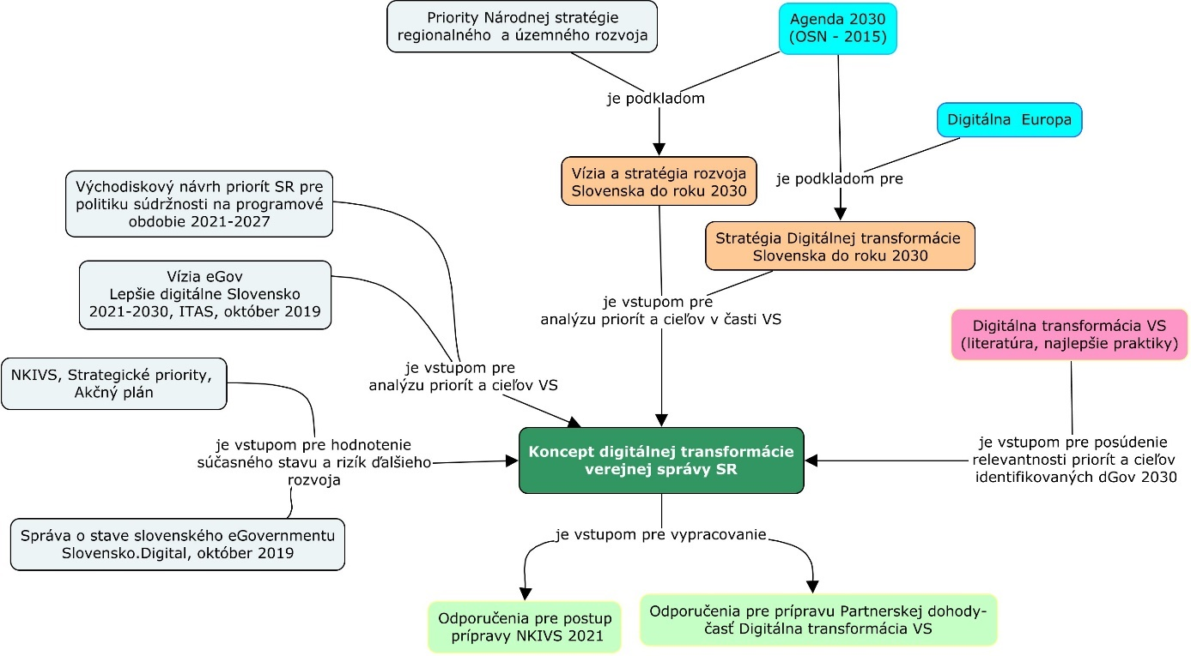

Obrázok 1: Hlavné vstupy použité pri príprave dokumentu

# Použité skratky

| **Skratka / Pojem** | **Vysvetlenie** |
| --- | --- |
| MVP[1] | Minimum Viable Product |
| VS | Verejná správa |
| GDS | Government Digital Services |
| DTVS | Digitálna transformácia verejnej správy |
| IRP | Integrovaný rozvojový program |
| PsVS | Použivateľ služieb VS |
| DBO | Digitálny biznis dizajn |
| Op2B VS | Operačný backbone verejnej správy |
| SDT 2030 | Dokument [Stratégia digitálnej transformácie Slovenska do roku 3030](https://www.vicepremier.gov.sk/wp-content/uploads/2019/05/na-web-zaznam-z-IX-zasadnutia-podpisany-vr.pdf) |

# Zhrnutie

Veľmi výstižná definícia digitálnej transformácie, ktorá sa plne vzťahuje aj na digitálnu transformáciu verejnej správy (DTVS) je uvedená v závere prvej kapitoly knihy *Digital transformation at scale:why the strategy is delivey[2]* s príznačným názvom *Prečo zmena?*

* *Digital transformation is about* ***building a new type of organisation around internet-era principles, not adding technical complexity to try and fix analogue organisations.***
* *It means* ***changing how an organisation runs itself in the background at least as much as changing what its users actually see.***
* *Being forced into a response to digital disruption is a riskier strategy than anticipating and planning for it.*
* *Getting it right can deliver efficiency savings and improve services for users.*

Inými slovami povedané, ak to s digitálnou transformáciou VS myslíme vážne, tak v jej procese vznikne nový typ VS fungujúci na princípoch internetovej éry, upustíme od ďalšieho vylepšovania analógových procesov.

Zmena ako VS pracuje vo vnútri musí byť minimálne v takom rozsahu ako je zmena, ktorú vidia užívatelia zvonku.

Veľmi dôležitou časťou tejto definície, hlavne s pohľadu „Prečo digitálna transformácia verejnej správy?“ je jej tretia časť – stratégia vyčkávania a dodatočného reagovania na „turbulencie“ vyvolané digitálnymi technológiami je riskantnejšia ako stratégia, ktorá predpokladá, že digitálne technológie budú mať vplyv na ďalší chod VS a počíta s nimi vo svojich plánoch.

Úspešná realizácia DTVS neznamená v prípade SR iba zníženie nákladov na výkon verejnej správy a zásadné zlepšenie jej služieb, tak ako je to uvedené v poslednej časti vyššie uvedenej definície, hlavným motívom jej realizácie je udržanie a prípadne zlepšenie konkurencieschopnosti slovenskej ekonomiky.

Skutočnosť, že DTVS je cesta k udržaniu konkurencieschopnosti tej ktorej krajiny veľmi jasne sformulovala Condoleezza Rice v predslove ku knihe Digitálna transformácia od T. Siebela***[3]***:

*It is only a matter of time until digital transformation sweeps across every industry.* ***No company or governmental agency will be immune to its impact.*** *In my conversations with business executives and government leaders globally, digital transformation ranks at or near the top of their concerns and priorities.* ***At a nation-state level, the degree to which countries embrace and enable digital transformation today will determine their competitive stance and economic well-being for decades to come. History teaches that those who take the lead in technological revolution—which today’s digital transformation most certainly is—reap the greatest rewards. The imperative to act, and to act swiftly, is clear and present.***

Najväčším rizikom DTVS a to zvlášť v podmienkach VS SR nie sú technológie ale ľudia. Skutočnosť, že vo VS SR chýbajú kvalifikované pracovné sily schopné inicializovať, riadiť a implementovať proces tejto zmeny je veľmi často zdôrazňovaná a zodpovedá realite, avšak vyriešenie problému dostatku kvalifikovanej pracovnej sily je iba nutnou ale nie postačujúcou podmienkou. Ďaleko väčšou výzvou pri realizácií DTVS je zmena „kultúry výkonu verejnej moci“. nejedná sa o slovenské špecifikum, na rôznej úrovni sa s touto výzvou boria aj verejné správy takých digitálnych lídrov ako napríklad Austrália ale aj Veľka Británia. V našom prípade sa v prvom rade jedná o prekonanie rezortizmu a jasnej politickej podpory pre tieto zmeny na najvyššej úrovni.

Digitálna transformácia sektora VS je súčasťou Stratégie Digitálnej transformácie Slovensko 2030. Schválením tejto stratégie na úrovni vlády bolo povedané, že prichádzajúce desaťročie pre sektor VS znamená jeho postupnú transformáciu zo stavu v ktorom sa nachádza dnes (*eGov 2020[4]*) do digitálneho governmentu (*dGov 2030*).

Ak sa na koncepciu DTVS pozrieme ako na produkt ktorý nastavuje landscape DTVS, tak potom na realizáciu tohto produktu je možné aplikovať koncept Minimum Viable Product (MVP[5]). MVP sa používa pri vývoji softvéru. Programátor po napísaní minimálneho objemu kódu ktorý dáva zmysel, sprístupní tento kód pre zákazníka, aby čo najskôr dostal spätnú väzbu. Na základe tejto spätnej väzby môže byť softvérový produkt rýchle vylepšený, alebo jeho ďalší vývoj zastavený. Koncept DTVS SR na úrovni MVP má 364 slov a jeden obrázok – jej ďalší osud je podobný ako v prípade softvérového produktu, na základe pripomienok relevantných stakeholderov môže byť rýchlo vylepšovaná, alebo v krajnom prípade úplne zamietnutá (t.j. jedná sa o živý dokument).

***Koncept digitálne transformácie verejnej správy SR - MVP***

*dGov 2030* je otvorená verejná správa reagujúca na potreby ľudí, ktorým slúži, je data-driven a agilná. Služby sú inteligentné, jednoduché a bezproblémové. Sú navrhnuté okolo životných situácií.

*dGov* funguje ako platforma, ktorá ponúka všetky údaje, rozhrania API a zdroje potrebné na prácu ako súčasť ekosystému, kde môžu partneri spolupracovať s verejnou správou s cieľom poskytovať občanom najlepšie služby.  
*Program DTVS*  je inicializovaný *Sekciou informatizácie verejnej správy* UPVII

*Program DTVS*  do ktorého *eGov 2020* vstupuje má svoju *Víziu DTVS* ktorou je:  
 **zlepšiť kvalitu života občanom Slovenska a súčasne skvalitniť podnikateľské prostredie tým, že v rámci dGov budú navrhované služby a politiky ktoré sú: CHYTRÉ, JEDNODUCHÉ a PPREPOJENÉ.**

Táto vízia je v súlade s *Víziou Slovensko 2030* a s *Víziou stratégie digitálnej transformácie 2030*. *Vízia DTVS* bude napĺňaná realizáciu troch *Strategických cieľov DTVS*:

**1. CX/UX** - User centric prístup k realizácií digitálnych služieb **2. Dáta** – jeden krát a dosť, moje dáta, data-driven government **3. Digitálny vo vnútri** – transformácia analógovej (obeh dokumentov) VS na digitálnu

V *Strategických cieľoch DTVS* sú zohľadnené výstupy vládou schváleného dokumentu Vízia a stratégia rozvoja Slovenska do roku 2030 v časti *Podmienky implementácie Slovensko 2030,* *IRP III. – Kvalitný život pre všetkých, IRP IV. – Viacúrovňové riadenie bližšie k občanom* a taktiež sú tam zohľadnené ciele Stratégie Digitálnej transformácie Slovenska do roku 2030 v časti *Krátkodobý horizont SDT 2019 – 2022 a Dlhodobý horizont SDT 2022 – 2030.*

Realizácia *Strategických cieľov DTVS* je umožnená prostredníctvom *Digitálneho biznis dizajnu (DBD)* v rámci ktorého sú použité *stavebné bloky DBD*:  
*Legislatívno /Organizačný Rámec (LOR),  
Digitálne služby,  
Digitálna platforma,  
Operačný backbone VS (Op2B),  
Platforma partnerov VS.*

Použitie *stavebných blokov DBD* sa riadi *Štandardami DBD.*

*Cestovná mapa DTVS* ukazuje priority a postup realizácie *strategických cieľov DTVS* v čase. Tvoria ju *iniciatívy/projekty DTVS* pre realizáciu ktorých je použitý *Digitálny biznis dizajn*. *Iniciatívy/Projekty DTVS* krok po kroku umožňujú realizovať d*Gov2030*. Vyhodnocovanie postupu DTVS je zabezpečené *Monitoringom DTVS*, ktorý za týmto účelom používa *Metriky DTVS* umožňujúce sledovať plnenie *strategických cieľov DTVS* voči *cestovnej mape DTVS* a výstupom *iniciatív/projektov DTVS*.

Jednou z hlavných úloh *monitoringu DTVS* je pravidelná aktualizácia (korekcie) *cestovnej mapy DTVS.*

Koncept DTVS SR na úrovni MVP je ukázaná na obrázku č.2

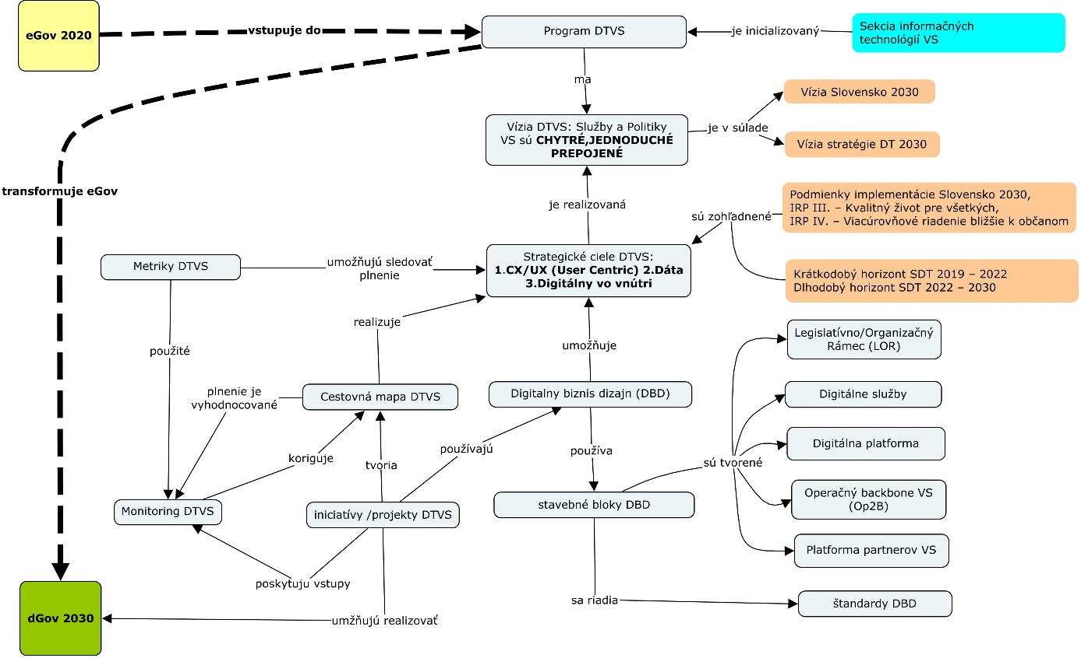

Obrázok č.2 Koncept Digitálnej transformácie verejnej správy SR- MVP

Návrh koncepcie DTVS SR- MVP vychádza, jednak z existujúcich strategických dokumentov SR, jednak z najlepších praktík, niektoré z týchto praktík boli odvodené z výskumu na pomerne veľkej vzorke organizácií, ktoré majú skúsenosti s digitálnou transformáciou.

Stručný popis jednotlivých komponentov koncepcie DTVS SR uvedený v štvrtej kapitole je urobený so zámerom ukázať tam kde to je relevantné:  
- prečo je komponent súčasťou DTVS,  
- čo realizuje,  
- ako to realizuje.

Návrh ďalšieho postupu (piata kapitola) sa obmedzuje na možný postup pripomienkovania koncepcie, prípravu inicializačného dokumentu pre Program DTVS a vypracovanie 0-tej verzie cestovnej mapy DTVS.

# Komponenty konceptu DTVS SR

Príprava konceptu DTVS SR sa deje v čase, keď existuje značný počet strategických dokumentov tejto kategórie v krajinách, ktoré v rebríčkoch hodnotení služieb verejnej správy sa umiestňujú na popredných miestach. Niektoré s týchto dokumentov boli podkladom pre nasledujúce, nie veľmi lichotivé hodnotenie[6]

*Currently, whole-of-government digital transformation strategies have generally been produced by the Digital Central Units …, who in turn are responsible to coordinate the delivery of various government digital strategies.*

*Most of these strategies have been* ***top-down driven, focused on what actions will be undertaken and showcasing successes rather than setting a framework for agencies to deliver their initiatives in alignment with them.***

*.....*

*There is much that is common to many of these strategy documents, an interesting feature in itself. Each covers* ***similar themes, including, for example, designing to meet citizens’ needs and expectations, building the technology infrastructure, making the most of new digital ways of building services, and a nod to developing digital capabilities to enable public servants and government to be more agile and modern.***

***Most of the focus is on the what is changing, rather than the how.*** *Those authored by Finance departments tend to focus more on efficiencies, those written by technology teams are technology-focused, and those written by the new Digital Central Units tend to be fairly lightweight so not to offend too many departments or to over-commit.*

*A few fall victim to shiny-object syndrome, talking about investing in digital technologies without a clear understanding of how they will generate value, or indeed what problem they are trying to solve. Most dance around the subject that a lot of people (citizens and public servants) are fearful of what digital will mean for them and their jobs. The exceptions are the UK’s and Queensland’s.*

*None of them are really clear about* ***what kind of government they aim to build or what views they imply about government’s role and purpose.*** *This includes making distinct choices as to what not to do and how to organise and build capabilities to get ‘there’.*

*Nearly all of them diffuse the effort, or ‘spread the peanut butter too thin’, including trying to fix the current state whilst transforming. They often fail to tackle the* ***difference in building new greenfield services*** *and the much harder task of* ***changing existing legacy, or brownfield, services.***

Vyššie uvedené „zistenia“ sú dobrým vstupom pre priebežné testovanie navrhovanej konceptu DTVS SR a prípadných ďalších strategických dokumentov, ktoré v tejto oblasti môžu vznikať.

V nasledujúcich častiach tejto kapitoly sú stručne popísané jednotlivé komponenty koncepcie DTVS (viď. Obrázok 2)

## 4.1 eGOV 2020

eGov 2020 v navrhovanej koncepcií DTVS vstupuje do DTVS s cieľom postupnej transformácie na digitálny government – dGov30.

#### Prečo eGOV 2020

Bez stručného hodnotenia súčasného stavu eGov bude stanovenie cieľov DTVS a ich prioritizácia predmetom diskusií, ktoré tieto ciele a spôsob ich dosiahnutia budú (oprávnene) spochybňovať.

#### Čo je súčasťou eGov 2020

Vstupné hodnotenie súčasného stavu eGov (ľudia, procesy, technológia) v rámci ktorého je jednoznačne oddelená časť eGov, ktorá je v produktívnej prevádzke od časti, ktorá je buď plánovaná, alebo je vo vývoji (napr. realizácie *Detailného akčný plán informatizácie verejnej správy 2017-2020[7])*   
  
Svoj pohľad na stav eGov publikovalo napríklad OZ slovensko.digital[8], hodnotiaca správa sa zameriava na:

* Stav elektronických služieb štátu
* Stav a plnenie relevantných strategických dokumentov

Autori hodnotiacej správy uvádzajú, že sa jedná o úvodný dokument, ktorý by mal byť priebežne dopĺňaný.

#### Ako realizovať eGov 2020

Odporúčame použiť kombináciu zaužívaných metrík (ako napr. *Index DESI , eGovernment Benchmark* ...) s metrikami, ktoré sú navrhnuté pre špecifickú oblasť, napr. životný cyklus verejného obstarávania IKT. Vzhľadom na skutočnosť, že úspech DTVS je ďaleko viac závislý na zmene spôsobu výkonu VS, odporúčame zvážiť pri hodnotení súčasného stavu a následne progresu DTVS použitie maturity model digitálnych služieb[9], ktorý umožňuje hodnotenie DTVS na úrovni 360 stupňov tým, že pokrýva päť vysoko-úrovňových tém:

* *Political environment*
* *Institutional capacity*
* *Delivery capability*
* *Skills and hiring*
* *User-centered design*
* *Cross-government platforms.*

Adaptácia takého hodnotiaceho modelu pre eGOV na centrálnej úrovni by umožnila jeho následné pre použitie na úrovni všetkých relevantných inštitúcií VS.

## 4.2 Program DTVS

Tento komponent ma z pohľadu konceptu DTVS charakter „základného stavebného kameňa“.

#### Prečo Program DTVS

Na základe schváleného dokumentu *Stratégia Digitálnej transformácie Slovenska do roku 2030* je možné konštatovať, že digitálna transformácia VS patrí medzi priority vlády SR. Ak v nasledujúcom období DTVS nemá byť o písaní strategických dokumentov, ale o dodávaní lepších služieb a vytváraní podmienok pre návrh lepších politík na všetkých úrovniach VS (štát, VÚC, samospráva), je potrebné DTVS vyhlásiť ako program, ktorý ma jasne definovanú náplň. Doterajšia prax potvrdila, že realizácia zmien, ktoré presahujú hranicu rezortu alebo v rámci rezortu hranicu inštitúcie, je pomalá a nefektívna. Nadrezortný program typu WGA[10] bude s použitím dátových nástrojov, technológií a prístupu k návrhu služieb pôsobiť ako katalyzátor pre realizáciu zmien tohto typu.

#### Čo je súčasťou Programu DTVS

Presadzovanie jednotného prístupu pre poskytovanie služieb VS, zavedenie kultúry kontinuálneho zlepšovania, zvyšovanie bezpečnosti a ochrany súkromia FO a PO s cieľom umožniť efektívne využívanie nových technológií, ako je napríklad umelá inteligencia.  
Budovanie zdrojov VS (kapabilit), ktoré jej umožnia fungovanie v digitálnom svete.  
Budovanie WGA digitálnej platformy.  
Nastavenie efektívnejších pravidiel verejného obstarávania.

#### Ako realizovať Program DTVS

Zaviesť systém Digitálneho biznis dizajnu, ktorý digitálnym tímom jednotlivých inštitúcií VS poskytne konzistentné normy, šablóny a pracovné postupy.

Vytvoriť kanceláriu Politik VS s cieľom zaviesť dizajn politik VS zameraný na občana, umožniť vznik multidisciplinárnych tímov a uviesť do praxe test-driven prístup pre zavádzanie politik VS do praxe.

Začať experimentovať s „legislatívou (pravidlami) ako kódom“ a skúmať, ako možno politiky, opatrenia a legislatívu premeniť na počítačový kód, ktorý následne môže byť kodifikovaný tak, aby transakcie v rámci služieb VS boli viac plynulé a realizácia zmien pravidiel bola efektívnejšie a rýchlejšia.

Zaviesť „zásobník nedostatočných CX/UX (používateľských skúseností) založený na dôkazoch/dátach, ako nástroj na kontinuálnu prioritizáciu investícií a úsilia zameraného na zlepšenie používateľskej skúseností občanov s VS.

S podporou ministerstva financií SR (UHP) a riaditeľov IKT v jednotlivých rezortoch, regiónoch a v samospráve navrhnúť spôsob financovania dodávania výstupov DTVS, ktorý umožní prechod od waterfall typu štúdií uskutočniteľnosti a následne waterfall realizácie projektov pre jednotlivé inštitúcie k agilnému, na výsledok zameranému, financovaniu medzirezortných projektov.

Zapojiť riaditeľov IKT jednotlivých rezortov, regiónov a zástupcov samosprávy do diskusie o tom, ako môžu byť ich organizáciami poskytované služby v rámci DTVS lepšie zdieľané.

## 4.3 Vízia programu DTVS

**Víziou programu DTVS je zlepšiť kvalitu života občanom Slovenska a súčasne skvalitniť podnikateľské prostredie tým, že v rámci dGov budú navrhované služby a politiky ktoré sú: CHYTRÉ, JEDNODUCHÉ a PPREPOJENÉ a budú realizované (napĺňané) DOBRE FUNGUJÚCOU VEREJNOU SPRÁVOU.**

Táto vízia je v súlade s víziou **Slovensko 2030**

Slovensko je krajina úspešných udržateľne sa rozvíjajúcich regiónov a ich komunít, ktorá poskytuje kvalitné a bezpečné prostredie pre zdravý a plnohodnotný život všetkých obyvateľov.

a taktiež v súlade s víziou komunikovanou v **Stratégií digitálnej transformácie Slovenska**

Slovensko sa do roku 2030 stane modernou krajinou s inovačným a ekologickým priemyslom ťažiacim zo znalostnej digitálnej a dátovej ekonomiky, s efektívnou verejnou správou zabezpečujúcou inteligentné využívanie územia a infraštruktúry, a s informačnou spoločnosťou, ktorej občania naplno využívajú svoj potenciál a žijú kvalitný a bezpečný život v digitálnej dobe.

## 4.5 Strategické ciele

Vízia programu DTVS je primárne realizovaná v rámci troch strategických cieľov.

##### ***User-centric prístup k poskytovaniu služieb VS***

Existuje značná príležitosť na prepracovanie služieb VS tak aby zohľadnili potreby občana a všetkých sektorov digitálnej ekonomiky vrátane pracovníkov VS. Realizácia tohto strategického cieľa spočíva v zameraní sa na nasledujúce oblasti:

* Uľahčenie prístupu k službám VS pre FO a PO
* Zjednodušenie podnikania v SR
* Dizajn služieb zameraný na používateľa a jeho zákaznícke cesty
* Zvýšenie dôvery k službám VS

Zmena dizajnu služieb nie je len zvyšovanie počtu služieb dostupných online. Omni-channel prístup k službám VS poskytne občanom jednoduchší a bezproblémovejší spôsob komunikácie s VS zásadným spôsobom zníži potrebu pochopiť „vnútorné fungovanie“ VS.

DIGITÁLNY ŠTANDARD PRE *User-centric prístup k poskytovaniu služieb VS:*

* *Digital by default* - Služby VS sú digitálne „by default“
* *Navrhnuté na základe potrieb používateľov* - inštitúcie VS upravujú výkon svojich agend a navrhujú svoje služby na základe identifikovaných potrieb občanov berúc do úvahy rôzne úrovne ich digitálnej spôsobilosti
* *Integrované a ľahko použiteľné* – inštitúcie VS spolupracujú pri navrhovaní ľahko použiteľných a integrovaných služieb, pričom všade tam kde je to možné používajú spoločné moduly
* *Prístupné* -Služby VS sú prístupné a ľahko použiteľné pre všetkých občanov a zohľadňujú rôznu úroveň ich digitálnej gramotnosti

##### ***Dáta[11]***

V rámci plnenia tohto strategického cieľa bude spustená implementácia konceptu „data-driven state“ ktorej výstupom bude výrazné zlepšenie využívania a spracovania údajov na analytické účely inštitúciami verejnej správy, aby verejná správa dokázala poskytovať kvalitné služby a štát mohol prijímať rozhodnutia na základe najlepších znalostí, ktoré sú k dispozícii. Naše inštitúcie musia vedieť, ako reálne používať údaje a umožniť rozhodovanie na základe údajov. Takáto zmena fungovania verejnej správy si vyžaduje realizáciu krokov na všetkých úrovniach verejnej správy, predpokladaná zmena si vyžaduje politickú podporu a výrazné technické kapacity. Realizácia tohto strategického cieľa bude centrálne koordinovaná dátovou kanceláriou verejnej správy, ktorá vznikla na ÚPVII. Centrálne sa navrhnú rámce, skutočné zmeny inštitúcií je však možné realizovať na lokálnej úrovni. Preto ešte v rámci OPII vznikne priestor pre realizáciu transformačných projektov podporených technológiami, ako je umelá inteligencia alebo blockchain. V plnení tohto cieľa bude potrebné pokračovať aj v realizáciou projektov v rámci nového programu Digitálna Európa a Partnerskej dohody na programové obdobie 2021 – 2027.

DIGITÁLNE ŠTANDARDY PRE *Dáta*:

* *Rozhodovanie založené na údajoch* - Všetky investičné rozhodnutia, politiky a modely poskytovania služieb sú robené so zohľadnením všetkých dostupných údajov
* *Otvorené* - Dáta sú otvorené, zhromažďované a zdieľané v digitálnom formáte, kedykoľvek je to možné. OVM poskytujú otvorené údaje vo formáte, ktorý je ľahko použiteľný
* *V reálnom čase a priestorové* - Údaje sa podľa možnosti zverejňujú v reálnom čase. Nástroje vizualizácie a mapovania zabezpečujú prístupné a použiteľné informácie odvodené z priestorových údajov
* *Zdieľanie údajov* -Budú sa dodržiavať zákonné ustanovenia o zdieľaní údajov, ako aj ochrana osobných a zdravotných informácií

##### ***Digitálny vo vnútri***

Digitálna transformácia sa sústreďuje na poskytovanie služieb ktoré sú viac orientované na plnenie potrieb občana a ostatných subjektov spoločnosti (komerčný sektor, tretí sektor...). Realizácia týchto služieb za primerané náklady nie je možná bez transformácie základných agendových procesov VS. „Digital by design“ prístup bude súčasťou zjednodušovania a zefektívňovaniam spôsobu vykonávania agend VS SK naprieč jej jednotlivými rezortami. Tento prístup urýchli elimináciu procesov ktoré boli v minulosti navrhnuté pre papierový svet (obeh dokumentov) a v takej podobe sú aj v prevažnej miere podporované existujúcimi informačnými systémami. Digitalizácia agend verejnej správy podporená legislatívnymi a organizačnými zmenami poskytuje príležitosť na zvýšenie produktivity a efektívnosti umožnenej vyššie spomínaným prechodom od analógových procesov (napr. obeh dokumentov) k digitálnym***.***

DIGITÁLNE ŠTANDARDY PRE *Digitálny vo vnútri*:

* *User-centric -* Procesy VS sú navrhnuté tak, aby vyhovovali potrebám občanov a ostatným sektorom digitálnej spoločnosti.
* *Odstránenie duplicít a zefektívnenie procesov* - Procesy VS sú zefektívnené naprieč rezortami a v rámci klastrov (napríklad financie, práca, rodina...), aby sa eliminovala duplicita, na zvýšenie efektívnosti sa používajú centrálne platformy
* *Automatizované -* Aktivity ktoré sú rutinné, opakujúce sa, sú štruktúrované a založené na pravidlách, sú plne automatizované s cieľom uvoľniť kapacity inštitúcie na aktivity s vyššou pridanou hodnotou.

#### **Prepojenie strategických cieľov na úž schválené dokumenty**

Do vyššie uvedených strategických cieľov programu DTVS je v ďalšom potrebné jednoznačne namapovať opatrenia a iniciatívy schváleného akčného plánu digitálnej transformácie Slovenska na roky 2019 – 2022 v ktorom je pre digitálnu transformáciu verejne správy stanovený strategický cieľ *“Zlepšíme schopnosti verejnej správy inovovať a využívať údaje v prospech občanov”*  a *Modernizácia verejnej správy* , ktorá je prioritnou oblasťou v dlhodobom horizonte SDT (2022-2030)

## 4.6 Digitálny biznis dizajn (DBD)

#### **Prečo DBD**

DBD a jeho stavebné bloky sú jednou z možných odpovedi na otázku **AKO** realizovať víziu DTVS bližšie špecifikovanú v strategických cieľoch DTVS.

DBD v rámci koncepcie DTVS je definovaný ako[12]:  
*the holistic organizational configuration of people (roles, accountabilities, structures, skills), processes (workflows, routines, procedures), and technology (infrastructure, applications) to define value propositions and deliver offerings made possible by the capabilities of digital technologies.*

Napriek skutočnosti, že pojem DBD nebol použitý v žiadnej so skúmaných stratégií DTVS, je dostatočne generický na to, aby bolo možne do jeho komponentov mapovať „návody AKO“ týchto stratégií (nie všetky takéto návody obsahujú). Explicitne viditeľné použitie DBO vo verejnom sektore je napr. v austrálskom štáte NSW, kde digitálna stratégia NSW z roku 2017 bola v roku 2019 nahradená stratégiou *Beyond digital*, ktorá používa koncept  *NSW Design System[13]*

#### **Čo je súčasťou DBD**

Autori pojmu *Digital business design[14]* realizovali štvorročný výskum na vzorke 200 vybraných firiem a identifikovali päť stavebných blokov (organizačných kapabilit), ktoré spoločnostiam pomáhajú digitálne uspieť. Na obrázku 3, ktorý je prebratý z *Designed for Digital*[15] je stručná charakteristika stavebných blokov, ktoré umožňujú spoločnostiam rýchlo poskytovať inovatívne digitálne ponuky a v prípade spoločnosti, ktoré nevznikli ako digitálne umožniť ich postupnú transformáciu na digitálne. Identifikované stavebné bloky umožňujú spoločnostiam rozvoj troch vzájomne pôsobiacich prvkov ktorými sú:

(1) ľudia, ktorí chápu čo je potrebné urobiť a ako to urobiť,

(2) procesy, ktoré vedú spoločnosť od nápadu cez realizáciu k podpore digitálnej ponuky a

(3) technológie, ktorá podporujú efektívne organizačné procesy, ako aj inovatívne digitálne ponuky.

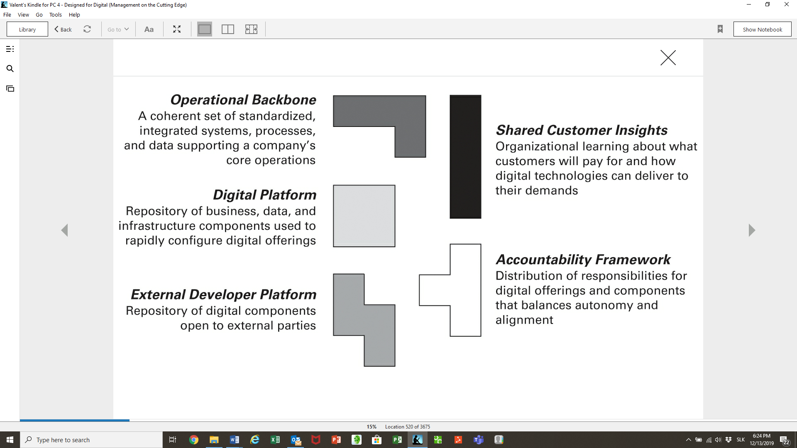

Obrázok 3: Stavené bloky pre DBD – Designed for Digital

#### **Ako realizovať DBD**

### Stavebné bloky DBD

V nasledujúcich odstavcoch je uvedená stručná charakteristika jednotlivých pod stavebných blokov DBD, ich následné rozpracovanie by sa malo udiať na úrovni pracovných skupín, ktoré za týmto účelom vzniknú buď transformáciou existujúcich pracovných skupín, alebo na „zelenej lúke“.

Názvy jednotlivých stavebných blokov a špecifikácia ich náplne sú upravené tak, aby jednoznačnejšie odrážali špecifiká VS.

4.6.1 Digitálne služby (Shared Customer Insights)

Konfigurácia ľudí, procesov a technológie s cieľom identifikovať/predvídať potreby/požiadavky FO/PO a jednotlivých sektorov slovenskej ekonomiky.

Digitálne služby využívajú možnosti digitálnych technológií na poskytnutie riešenia problému ktorý používatelia služieb verejnej správy (PsVS) nie vždy vedia dopredu definovať. Predstavuje priesečník medzi tým, čo PsVS požadujú/potrebujú (aj keď to ešte nie vždy vedia) a tým, čo umožňujú digitálne technológie.

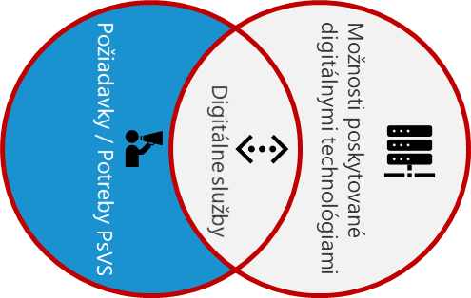

Obrázok 4: Digitálne služby

Realizácia tohto stavebného bloku spočíva v rozvoji schopnosti (kapabilit) VS zisťovať čo PsVS budú považovať pre seba za hodnotu. Hlavné charakteristiky tohto stavebného bloku sú:

* Vysoko úrovňová digitálna vízia novej hodnoty digitálnej služby pre PsVS.
* Realizácia digitálnych experimentov v rámci ktorých sú testované možnosti digitálnych technológií vo vzťahu k pridanej hodnote PsVS.
* Tesné prepojenia jednotlivých krokov životného cyklu digitálnej služby, t.j. projektového zámeru (nemusí to byť vždy štúdia uskutočniteľnosti), návrhu a vývoja digitálnych služieb, procesu verejného obstarania a realizácie prípadných legislatívnych zmien, implementácie, nasadenia a kontinuálneho vylepšovania.
* Zapojenie PsVS do tvorby digitálnych služieb.
* Formalizované zdieľanie získaných skúseností o potrebách/požiadavkách PsVS medzi jednotlivými inštitúciami VS.

4.6.2 Operačný backbone Verejnej správy (Op2B)  
Konfigurácia ľudí, procesov a technológie na zabezpečenie stabilného chodu agend VS (základných procesov inštitúcií verejnej správy) a podporných procesov zabezpečujúcich chod inštitúcií VS. Alebo aj integrovaný informačný systém verejnej správy.

Op2B je v prvom rade konzistentná množina agendových IS systémov, dát a procesov podporujúcich výkon agend VS. Op2B nahrádza oddelené legacy systémy, procesy a údaje v jednotlivých inštitúciách VS a ich útvaroch (sila) štandardizovanými a zdieľanými systémami, procesmi a dátami.

Op2B prispieva k úspechu DTVS zabezpečením spoľahlivých, stabilných a bezpečných transakcií. Konkrétne, robí štyri veci:

* Podporuje plynulé end-to-end spracovanie transakcií.
* Poskytuje kvalitné a prístupné kmeňové údaje (t. J. Jediný zdroj pravdy).
* Poskytuje prehľad o transakciách a iných atribútoch základných procesov VS.
* Automatizuje opakujúce sa biznis procesy.

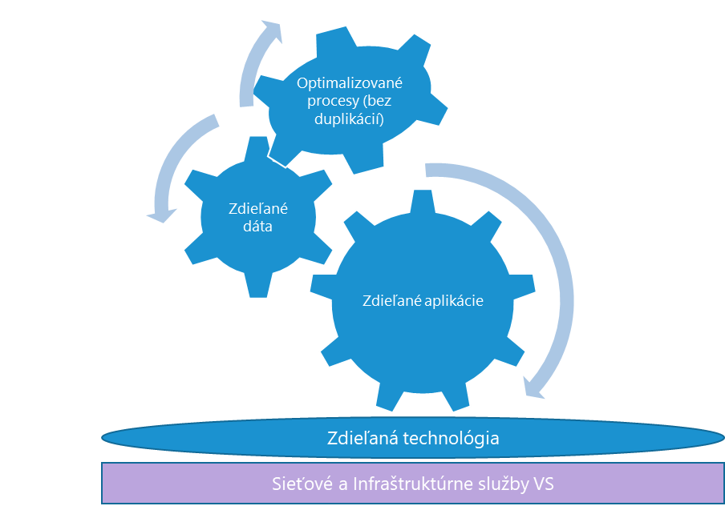

Obrázok 5: Operačný backbone VS

4.6.3 Digitálna platforma

Konfigurácia ľudí, procesov a technológií na vytváranie a používanie softvérových komponentov na konfiguráciu digitálnych služieb VS.

Digitálna platforma je repozitár biznisových, dátových a infraštruktúrnych komponentov používaných na konfiguráciu digitálnych služieb. Pridaná hodnota digitalnej platformy spočíva v poskytnutí možnosti mnohonásobného pre-použitia jej komponentov. Pri budovaní digitálnej platformy v rámci DTVS bude tvorené portfólio komponentov, ktoré môžu byť užitočné pri modifikácií „legacy služieb VS“ a pri návrhu nových digitálnych služieb . Komponenty sú časti kódu, ktoré vykonávajú konkrétnu úlohu. Digitálna platforma pozostáva z troch repozitárov ktoré sú vybudované na báze cloudových technológií.

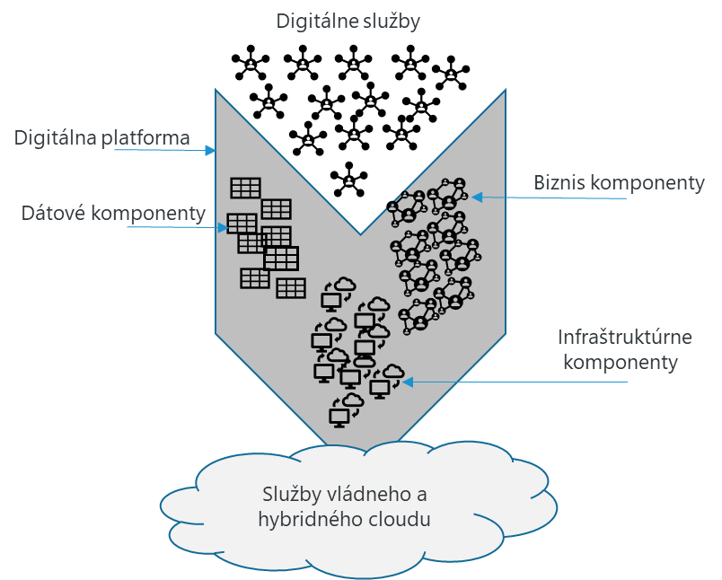

Obrázok č.6: Digitálna platforma VS

Jadrom digitálnej platformy je **repozitár dátových komponentov** tvorený dátami z Op2B , ale tiež dátami zo senzorov, inteligentných zariadení a iných webových služieb. Súčasťou repozitára sú opakovane použiteľné softvérové ​​komponenty dostupné prostredníctvom API, ktoré umožňujú ukladanie, manipuláciu, analýzu alebo zobrazenie týchto komponentov.

**Repozitár** **infraštruktúrnych komponentov** poskytuje komponenty technologických služieb na adaptovanie služieb dostupných v cloudovej platforme špecifickým potrebám digitálnych služieb a PsVS . Patria sem napríklad autentifikácia a kontrola prístupu, pripojenie inteligentných zariadení a organizácia komunikácie medzi týmito zariadeniami, ako aj služby, ktoré sledujú použitie prístupu k údajom a zabezpečujú ich ochranu. Tieto komponenty slúžia ako most medzi biznis komponentmi a cloudovými službami s cieľom minimalizovať riziko vendor lock-in konkrétneho poskytovateľa PaaS cloudu.

**Repozitár** **biznis komponentov** poskytuje funkčnosť vyžadovanú viacerými digitálnymi službami. Medzi služby tohto repozitára môžu patriť dashboardy, notifikácie pre PsVS a zamestnancov VS na konkrétne udalosti, životné situácie, a taktiež bots, ktoré pre PsVS poskytujú štandardné podporné služby.

Základom digitálnej platformy je **repozitár cloudových služieb**, ktoré poskytujú hosting a správu výkonu aplikácií.

Digitálna platforma poskytuje služby pre vytváranie digitálnych služieb . Digitálna služba je softvér, ktorý obsahuje kód jedinečný pre digitálnu službu, ako aj volania API na opakovane použiteľné komponenty jednotlivých repozitárov.

Podstatou návrhu digitálnej platformy je teda dekompozícia existujúcich alebo planovaných digitálnych služieb verejnej správy na dátové komponenty, biznis komponenty a infraštruktúrne komponenty. Pre lepšie porozumenie požiadavkám na digitálnu platformu sú v nasledujúcej tabuľke tieto požiadavky dané do kontrastu s požiadavkami na Op2B.

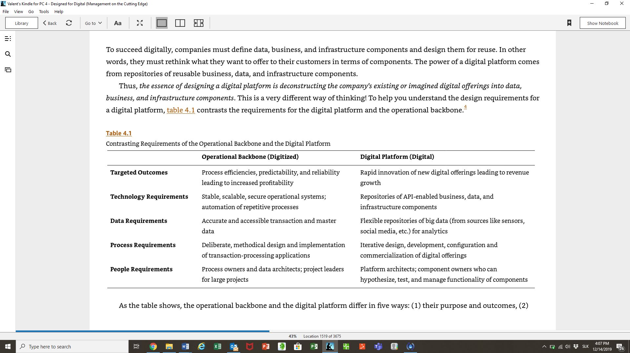

Ako ukazuje tabuľka, Op2B a digitálna platforma sa líšia v piatich oblastiach:

1. účel a výstupy,
2. technologické požiadavky,
3. požiadavky na dáta,
4. požiadavky na proces realizácie (na jednej strane podpora podnikových procesov a na druhej strane podpora digitálnych služieb ),
5. požiadavky na organizačné zabezpečenie (Op2B -veľké projekty / waterfall prístup je akceptovateľný, Digitálne služby / agilný prístup k realizácií je prvá voľba.

Prepojenie Op2B a Digitálnej platformy je na obrázku č.6

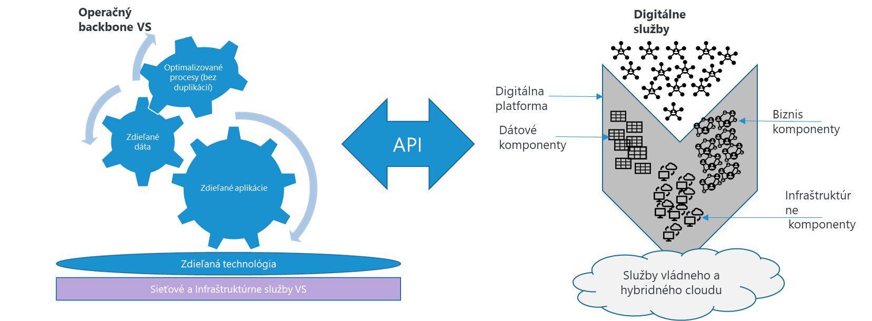

Obrázok č.6 : Prepojenie Op2B a Digitálnej platformy

4.6.4 Legislatívno/organizačný rámec (LOR)

Konfigurácia ľudí, procesov a technológií s cieľom zabezpečiť, aby jednotlivci prevzali zodpovednosť za výsledky pri modernizácií Op2B, realizácií Digitálnej platformy a vývoji Digitálnych služieb.

LOR podporuje tak autonómiu ako aj jednoznačné priradenie zodpovednosti. Najväčšie výzvy, ktoré súvisia s modernizáciou Op2B a  budovaním digitálnej platformy VS nie sú technického charakteru. Je potrebne definovať, ktoré opakovane použiteľné komponenty sú potrebné, ako budú spolupracovať, aké vylepšenia prinesú pridanú hodnotu a aké digitálne služby majú najväčší potenciál.

Podstatou budovania LOR je taká adaptácia legislatívy, roly a procesov ktorá poskytuje dostatočnú autonómiu na uvoľnenie kreativity a zároveň zabezpečuje zosúladenie medzi autonómnymi tímami navzájom a jednotlivcami v rámci týchto tímov.

***Budúca legislatíva*** bude podporovať digitálnu transformáciu verejnej správy tak, že na jednej strane umožní vytváranie podmienok pre inovácie a na druhej strane zabezpečí právne a regulačné rámce ako záruky na riadenie potenciálnych rizík digitálnej technológie (napr. ochranu súkromia ). Účinné legislatívne a regulačné rámce sú rozhodujúce pre umožnenie správy digitálnej identity, zjednodušenie transakcií, zlepšenie zberu údajov a ich úschovy; a umožnenie zdieľania údajov s cieľom zlepšenia rozhodovacích procesov, návrhu politík a poskytovania služieb.   
DIGITÁLNÉ ŠTANDARDY PRE legislatívu:

•**Jednoduché použitie -** Je ľahké zistiť, aké povinnosti z príslušných právnych predpisov alebo nariadení vyplývajú pre ten ktorý subjekt

• **Právna istota -** Právne predpisy sa dajú ľahko interpretovať a sprístupniť verejnosti

• **Inteligentné a flexibilné -** Nová legislatíva, ako aj revízia existujúcej legislatívy berie do úvahy prichádzajúce technológie (hlavne v oblasti AI) a nové digitálne biznis modely s cieľom umožniť použitie digitálnych metód na harmonizáciu nových zákonov s existujúcou legislatívou, prípadne sledovanie súladu výkonu vládnej moci s legislatívou.

***Kybernetická bezpečnosť*,** robustné kontrolné mechanizmy viazané na jednotlivé riziká a manažment informácií sú kľúčové pre udržanie pocitu istoty a dôvery verejnosti. Robustný rámec riadenia informačnej bezpečnosti od individuálnych transakcií až po zdieľanie kritických informácií medzi inštitúciami VS je nevyhnutným predpokladom pre digitálnu transformáciu VS. Schopnosti (kapability) v oblasti kybernetickej bezpečnosti budú budované na centrálnej úrovni (WGA).  
DIGITÁLNE ŠTANDARDY PRE KYBERNETICKÚ BEZPEČNOSŤ:

•**Zabezpečenosť -** IS VS sú bezpečné a odolné voči vyvíjajúcim sa kybernetickým incidentom. V celom sektore sa uplatňujú povinné minimálne bezpečnostné normy

• **Integrovanosť –** inštitúcie VS sa navzájom koordinujú a spolupracujú s WGA tímom, políciou/justíciou a EU

• **Pripravenosť -** V celej verejnej správe sú vytvorené silné a agilné tímy na zabezpečenie včasnej reakcie na počítačové hrozby a incidenty. Schopnosť inštitúcií VS sa zvyšuje prostredníctvom odbornej prípravy a v prípade potreby podpory WGA tímu

***Schopnosť dodávať*** je kľúčová pre realizáciu programu DTVS. Zvýšenie úrovne spolupráce a agility jednotlivých inštitúcií VS umožní tímom z celej verejnej správy riešiť najzložitejšie problémy, a budovať organizačnú kultúru, ktorá podporuje proaktívne správanie a väčšiu zodpovednosť. Správa investícií do modernizácie verejnej správy ako portfólia umožní maximalizovať efektívne využívanie zdrojov a stimulovať digitálnu transformáciu prostredníctvom agilnejších modelov financovania zameraných na modulárne, programové a projektové financovanie.   
**DIGITÁLNÉ ŠTANDARDY PRE SCHOPNOSŤ DODÁVAT:**

**• Agile -** Politiky a Digitálne služby VS sú navrhnuté interdisciplinárnym spôsobom pomocou interačných a na zákazníka/používateľa zameraných metód.

**• Governance -** Digitálne investície optimalizované ako portfólio v celej verejnej správe. OVM poskytujú včasné správy o svojích iniciatívach voči klientom s cieľom zvyšovania transparentnosti a zodpovednosti

• **Zručnosti -** Lídri oceňujú neustály osobný rozvoj zamestnancov a podporujú nové spôsoby práce s cieľom maximalizovať potenciál; rozhodnutia tykajúce sa zamestnancov a rozširovania ich zručnosti sú robené so zohľadnením *data insights*

Vzorom pre budovanie časti LOR môže byť POLICY[16] časť digitálnej stratégie NSW.  
Budovanie LOR v rámci programu DTVS predstavuje vzhľadom na existujúcu kultúru fungovania VS najväčšie riziko.

4.6.5 Platforma partnerov VS (ExDP)

Konfigurácia ľudí, procesov a technológie na zapojenie partnerov VS s cieľom rozšíriť portfólio digitálnych služieb

ExDP je repozitár digitálnych komponentov otvorený pre partnerov VS. Má zmysel rozlišovať dva scenáre použitia ExDP:

* ExDP, ktorý umožňuje používať interne vyvinuté komponenty dGov v ponukách partnera VS.
* ExDP, ktorý poskytuje platformu pre digitálne produkty (napr. priestorové dáta)viazané na túto platformu a umožňuje použiť túto platformu na tvorbu digitálnych služieb dostupných pre PsVS.

ExDP v podstate poskytuje pre partnerov VS prístup k rozhraniam API pre vybratú skupinu komponentov na digitálnej platforme VS. Nasledujúci obrázok ukazuje vzťah medzi digitálnou platformou VS a jej externou vývojárskou platformou.

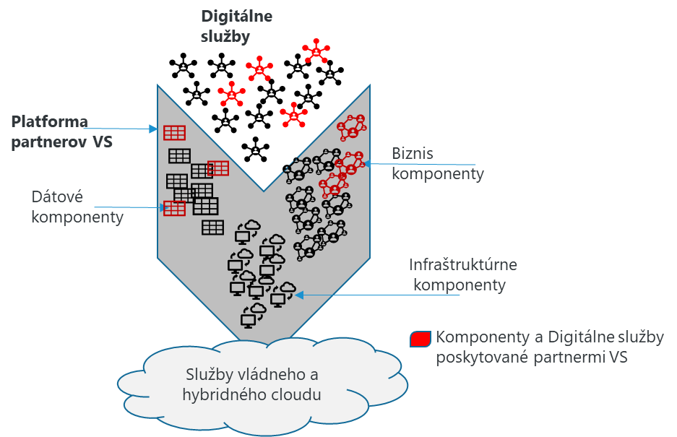

Obrázok 7: Platforma partnerov VS

## 4.7 Cestovná mapa DTVS

#### **Prečo Cestovná mapa DTVS**

Tak ako DBD a jeho stavené bloky odpovedajú na otázku AKO postupovať pri realizácií strategických cieľov, Cestovná mapa DTVS je komponent koncepcie DTVS, ktorý prináša odpoveď na otázky ČO a KEDY. Pri návrhu cestovnej mapy DTVS v plnej miere platia zistenia z komerčného sektora sformulované do nasledujúceho konštatovania[17]:

*In a perfect world, companies would be able to develop their building blocks simultaneously—with the possible exception of the external developer platform. Simultaneous development would allow companies to take advantage of the interdependencies among the building blocks. Improving one would improve the others, which would enhance overall benefits. We have observed, however, that large companies cannot simultaneously address all the building blocks when they kick off a digital transformation.* ***There are too many moving pieces demanding too much organizational change. Thus, leaders must make strategic decisions as to which building block(s) they will focus on at any given time. A transformation roadmap can help sequence development of the building blocks.*** *Our research suggests that there is no single roadmap that will be optimal for all companies. Companies embark on their digital transformations with different competencies and cultures, and they aim for distinctive futures. What companies have in common is the need to develop the capabilities captured in the five building blocks. Where they differ is in the speed and sequencing of their digital journeys.*

#### **Čo je súčasťou Cestovnej mapy DTVS**

Cestovná mapa DTVS je o strategických rozhodnutiach v akej postupnosti je najefektívnejšie budovať stavebné bloky DBD, ktoré umožňujú napĺňať strategické ciele DTVS.

#### **Ako vytvoriť Cestovnú mapu DTVS**

Vzhľadom na komplexnosť návrhu cestovnej mapy DTVS odporúčame nasledujúci postup:

1. v štádiu návrhu bude mať každý strategický cieľ svoju cestovnú mapu
2. cestovné mapy pre jednotlivé strategické ciele budú mať tú istú štruktúru
3. položky cestovnej mapy na úrovni iniciatíva/program/projekt budú z pohľadu prístupu k ich realizácií zaradené do jednej z troch kategórií – pokračovať, začať, experimentovať

Vzorová cestovná mapa DTVS je na nasledujúcom obrázku:

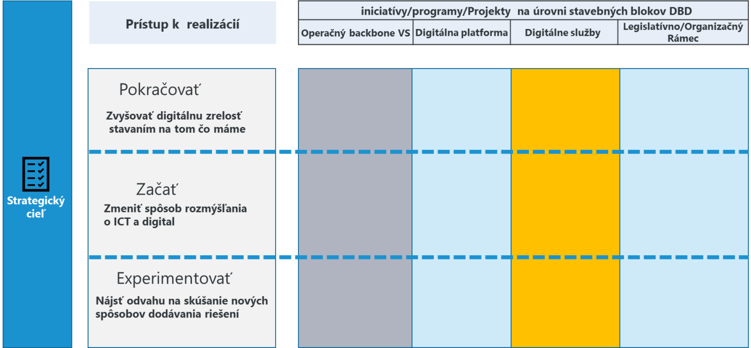

V prílohe č.1 je sumarizácia cieľov a priorít rozvoja verejnej správy do roku 2030, ktorá poskytuje jeden zo vstupov pre vytvorenie cestovných máp DTVS pre jednotlivé strategické ciele.

V závere  prílohy č.1, ktorá okrem iného ukazuje previazanie koncepcie DTVS na *Stratégiu Digitálnej Transformácie Slovenska do roku 2030* je príklad použitia vzorovej cestovnej mapy na mapovanie výstupov akčného plánu tejto stratégie pre *Krátkodobý horizont* spolu s prioritami *Dlhodobého horizontu stratégie na obdobie 2022 – 2030* stanovenými pre sektor verejnej správy v časti ***Moderná a efektívna verejná správa.***

# Návrh ďalšieho postupu

Predkladaný koncept DTVS je vstupom do diskusie ako pristúpiť k realizácií DTVS zameranej v prvom rade na dodávanie reálnych výstupov a v nevyhnutnej miere rozpracovanie vybraných časti DTVS vo forme samostatných dokumentov (napr. cestovná mapa DTVS, Digitálna platforma, ...).

Tak ako je uvedené v kapitole 3, koncept DTVS vstupuje do pripomienkovacieho procesu (testovania) v minimálnej zmysluplnej verzie (MVP), pripomienkovanie navrhujeme vykonať v dvoch krokoch.

1. *Pripomienkovanie konceptu DTVS na úrovni Sekcie informačných technológií VS UPV*
2. *Komunikácia konceptu DTVS (neformálna) pre členov PS Governance, distribúcia dokumentu na pripomiekovanie*

V prípade, že koncept DTVS nebude zamietnutý v prvom a druhom kroku, navrhujeme vytvoriť pracovnú podskupinu v rámci PS Governance z nasledujúcou agendou:

1. Príprava podkladov pre Radu vlády s cieľom formálne spustiť Program DTVS SR, ktorý bude súčasťou realizácie SDT 2030 pre sektor Verejnej správy SR. Program DTVS bude zameraný na exekúciu vízie DTVS, ktorá je v súlade s celkovou víziou SDT 2030.
2. Príprava Cestovnej mapy pre realizáciu strategických cieľov Programu DTVS na roky 2021 až 2027

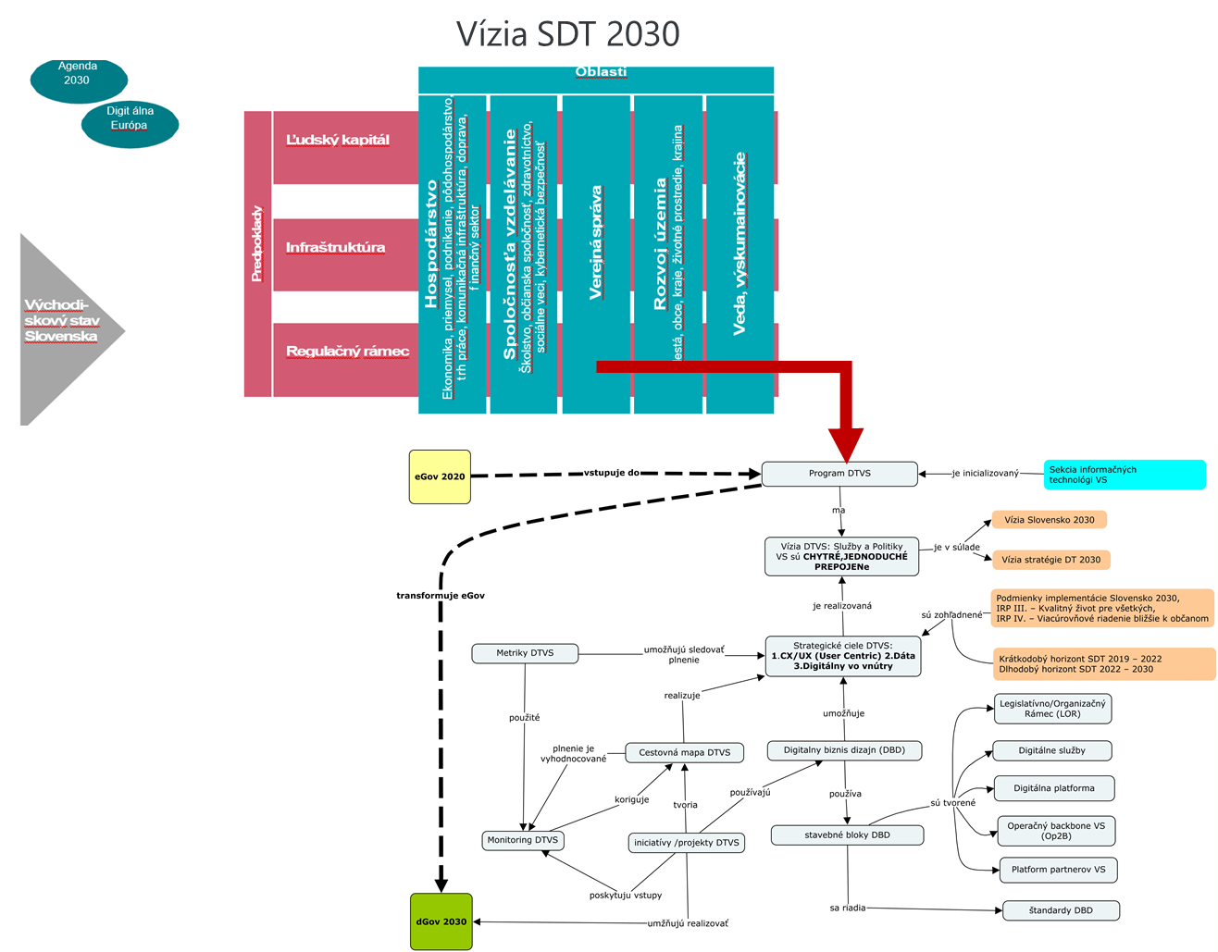

# Príloha č.1 Sumarizácia priorít a cieľov rozvoja verejnej správy do roku 2030 – existujúce dokumenty

Testom politickej vôle realizovať DTVS bude v blízkej budúcnosti prístup vlády k realizácií už schválených strategických dokumentoch na úrovni programov / akčných plánov. V nasledujúcich častiach tejto kapitoly sú tieto dokumenty posudzované z pohľadu ich prístupu k DTVS.

## Vízia a stratégia rozvoja Slovenska do roku 2030 (Slovensko 2030)

Vízia a stratégia rozvoja Slovenska do roku 2030 predstavuje strešný strategický dokument, v ktorom sú jasne špecifikované strednodobé a dlhodobé ciele a spôsob akým tieto ciele budú dosahované.

***Slovensko 2030 je kľúčovým strategickým dokumentom implementácie Agendy 2030 v podmienkach Slovenskej republiky, a zároveň plní funkciu Národnej stratégie regionálneho rozvoja*** *v zmysle Zákona NR SR č. 539/2008 Z. z. o podpore regionálneho rozvoja a je východiskovým podkladom pre spracovanie Koncepcie územného rozvoja Slovenska, keďže integruje zámery na uskutočnenie zmien z rozličných sektorových politík.*

Samotná vízia je pre Slovensko v roku 2030 je definovaná nasledovne

*Vízia Slovenska v roku 2030:*

Slovensko je krajina úspešných udržateľne sa rozvíjajúcich regiónov a ich komunít, ktorá poskytuje kvalitné a bezpečné prostredie pre zdravý a plnohodnotný život všetkých obyvateľov.

V kapitole *Podmienky implementácie Vízie a stratégie rozvoja Slovenska do roku 2030* sú stanovené nasledujúce podmienky funkčnej implementácie Vízie a stratégie:

1. Participácia kľúčových aktérov rozvoja z verejného, akademického, súkromného a občianskeho sektora pri tvorbe a implementácii verejných politík.
2. Vytvorenie integrovaného inštitucionálneho modelu verejnej správy, ktorý sleduje princípy subsidiarity a viacúrovňového polycentrického spravovania.
3. Vytvorenie a alokácia adekvátnych ľudských, finančných a materiálnych zdrojov implementácie

Splnenie týchto podmienok bude vyžadovať zásadnú transformáciu verejnej správy, požiadavky na túto transformáciu sú v dokumente pomenované a predstavujú dôležitý vstup pre prípravu NKIVS 2021 a Partnerskej dohody 2021-2027.

Hlavné vstupy pre vypracovanie dokumentu boli [*národné prioríty implementácie Agendy 2030*](http://www.rokovania.sk/Rokovanie.aspx/BodRokovaniaDetail?idMaterial=27550)*,* ktoré boli schválené uznesením vlády SR č. 273/2018:

* vzdelanie pre dôstojný život,
* smerovanie k znalostnej a environmentálne udržateľnej ekonomike pri demografických zmenách a meniacom sa globálnom prostredí,
* znižovanie chudoby a sociálna inklúzia,
* udržateľné sídla, regióny a krajina v kontexte zmeny klímy,
* právny štát, demokracia a bezpečnosť,
* dobré zdravie

a *Priority národnej stratégie regionálneho rozvoja*

Hlavné komponenty stratégie pre Slovensko 2030 sú:

I. Kľúčové princípy:

* udržateľnosti, t. j. rovnováhe medzi dostupnými zdrojmi a ich využitím,
* priority kvality života pred hospodárskym rastom,
* efektívnosti založenej na synergii a
* integrácii politík a ich nástrojov.

II. integrované rozvojové programy (hlavný obsah Stratégie rozvoja 2030):

* Ochrana a rozvoj prírodných, ľudských a kultúrnych zdrojov;
* Inovačné a udržateľné hospodárstvo;
* Kvalita života pre všetkých;
* Viacúrovňové riadenie bližšie k občanom.

Plnene znenie dokumentu je [tu](https://www.vicepremier.gov.sk/wp-content/uploads/2019/06/03-Vizia-a-strategia-2019-06-18.docx)[18] , časti dokumentu ktoré majú priamy súvis DTVS a to konkrétne:

* Podmienky implementácie Vízie a stratégie rozvoja Slovenska do roku 2030,
* Integrovaný rozvojový program III. – Kvalitný život pre všetkých,
* Integrovaný rozvojový program IV. – Viacúrovňové riadenie bližšie k občanom,

sú v samostatnom dokumente „Slovenska 2030 – Digitálna transformácia VS“

## Stratégia Digitálnej transformácie Slovenska do roku 2030

Dokument [Stratégia digitálnej transformácie Slovenska do roku 3030 (SDT)](https://www.vicepremier.gov.sk/wp-content/uploads/2019/05/na-web-zaznam-z-IX-zasadnutia-podpisany-vr.pdf)[19] bol schválený vládou SR v máji 2019, podľa informácií v mediach „*Slovensko má ako jedna z prvých krajín v Európe komplexnú stratégiu digitálnej transformácie do roku 2030. Vláda totiž schválila tento dokument, ktorý na jej rokovanie v utorok predložil vicepremiér Richard Raši. Kľúčovou víziou stratégie je, aby sa Slovensko do roku 2030 stalo modernou krajinou s inovačným a ekologickým priemyslom, ktorá bude vedieť ťažiť zo znalostnej digitálnej a dátovej…*“. V dokumente je iba na jednom mieste zmienka o previazaní na strešný dokument *Vízia a stratégia rozvoja Slovenska do roku 2030* a to konkrétne v *Tabuľke 1: Prehľad národných politík ,* kde je uvedené, že Slovensko 2030 *„Predstavuje základný dokument strategického plánovania v SR pre ústrednú, regionálnu a miestnu úroveň verejnej správy. Vízia a stratégia rozvoja Slovenska do roku 2030 sa stane základným programovým dokumentom, z ktorého bude vychádzať príprava na nové programové obdobie EÚ2021-7.“* a  „*SDT sa viaže na mnohé z priorít vízie definovaných v dokumente, predovšetkým programom II (Inovačné a udržateľné hospodárstvo), programom III (Kvalitný život pre všetkých) a programom IV (Viacúrovňové riadenie bližšie k občanom).“*

Napriek skutočnosti, že v čase schvaľovania SDT bol dokument Slovensko 2030 v stave „pripravovaný“, jednoznačnejšie prepojenie SDT na Slovensko 2030 minimálne v časti akčného plánu SDT je nutnou podmienkou na odstránenie duplicít hlavne v procese implementácie monitorovania.

SDT definuje **Víziu pre Verejnú správu** implicitne nasledovným spôsobom: *Funkčná a moderná verejná správa, ktorá dokáže efektívne spravovať územie od národnej až po lokálnu úroveň,* čo je v súlade so strešným dokumentom Slovensko 2030.

V kapitole *3.3 Verejná správa: Funkčná a moderná verejná správa, ktorá dokáže efektívne spravovať územie od národnej až po lokálnu úroveň* je vízia transformácie verejnej správy prezentovaná nasledovným spôsobom:

***Verejná správa, ktorá inovuje***

*Funkčná a moderná verejná správa, ktorá poskytuje kvalitné služby pre občanov a vytvára dobre nastavené regulačné prostredie, môže byť kľúčovým faktorom pre úspech digitálnej transformácie ekonomiky a spoločnosti. Verejná správa by preto mala zlepšiť svoju schopnosť nielen nastavovať národné stratégie a politiky, ale ich aj efektívne implementovať v regiónoch, mestách a obciach s hmatateľnými výsledkami. Verejná správa môže poskytovať vynikajúce služby na úrovni 21. storočia vďaka prediktívnej analytike a personalizácii. eGovernment je možné vnímať ako* *online platformu poskytujúcu otvorené aplikačné rozhrania pre inovatívne riešenia podnikateľov, ktoré budú slúžiť občanom, ako aj podnikateľom. Takáto digitálna transformácia verejnej správy vytvorí dopyt po mnohých riešeniach s pridanou hodnotou, čo umožní uspieť inovatívnym podnikom na trhu.*

***Verejná správa s dostatočnými kapacitami a kultúrou invencie***

*Dôležitým aspektom úspešnej modernizácie je kultúra invencie. Inštitúcie musia vedieť zdieľať, interaktívne spolupracovať a najmä experimentovať, či už v návrhu politík, regulácií, alebo pri riešení bežných problémov na úrovní štátu, kraja aj obce. Takáto zmena si vyžaduje dostatočné ľudské a odborné kapacity, pričom časť z nich bude pracovať v agilných tímoch. Znamená to, že verejná správa bude meniť svoju organizačnú štruktúru a podporovať vznik inovatívnych laboratórií a špeciálnych útvarov.*

***Verejná správa využívajúca dáta a umelú inteligenciu***

*Kľúčom pre zvýšenie produktivity je výrazné zlepšenie využívania údajov a aplikácia metód, akými sú posudzovanie vplyvov, analýza rizík, automatizované posudzovanie prípadov či žiadostí, alebo prediktívne plánovanie budúcich kapacít verejných služieb. Úspešné zavedenie takýchto prístupov do praxe môže priniesť zásadné úspechy. Avšak všetky prístupy si vyžadujú kvalitné údaje a zdieľanie údajov z rôznych zdrojov – verejných a na komerčnom základe aj súkromných zdrojov, na čo ešte mnoho aktérov nie je pripravených.*

***Európsky rozmer informatizácie verejnej správy***

*Ďalším pokrokom v elektronickej verejnej správe bude aj jej európsky rozmer. Európskou víziou je verejná správa v EÚ, ktorá bude otvorená, efektívna a inkluzívna a ktorá bude poskytovať cezhraničné, personalizované a používateľsky prívetivé elektronické verejné služby všetkým občanom a podnikateľom v EÚ. Pri dizajne a poskytovaní lepších služieb sa budú využívať inovatívne prístupy a moderné digitálne technológie v súlade s potrebami a požiadavkami občanov a podnikateľov. Taktiež bude zabezpečená interoperabilita informačných systémov. Pri tejto modernizácii sa aplikujú princípy ako:*

* *Cezhraničné digitálne služby ako štandard, teda občania a podnikatelia si budú môcť všetko vybaviť online, bez potreby návštevy úradov, aj keď napríklad žijú a pracujú v rôznych štátoch EÚ,*
* *Jedenkrát a dosť na európskej úrovni, čo znamená, že občania a podnikatelia nebudú musieť žiadnemu úradu v EÚ oznamovať tú istú skutočnosť dvakrát,*
* *Dôveryhodnosť a bezpečnosť na prvom mieste, vďaka čomu sa občania a podnikatelia nemusia obávať straty svojho súkromia alebo zneužitia svojich údajov či identity.*

Vyššie uvedenú víziu transformácie VS je možné zhrnúť do nasledujúcich cieľov:

* zabezpečiť dobré nastavené regulačné prostredie
* efektívne implementovať národné stratégie a politiky
* vytvoriť online platformu poskytujúcu otvorené aplikačné rozhrania pre inovatívne riešenia podnikateľov
* zmeniť kultúru VS smerom k interaktívnej spolupráci jednotlivých aktérov a ochote experimentovať
* zmeniť organizačnú štruktúru VS a posilniť odborné kapacity (vytvorenie inovatívnych laboratórií, špecifických útvarov)
* zlepšiť dostupnosť, kvalitu a následné využívanie údajov
* začať používať nástroje umelej inteligencie
* zabezpečiť Európsky rozmer verejných služieb spočívajúci: v poskytovaní cezhraničných digitálnych služieb, zabezpečení princípu „jeden krát a dosť“ na európskej úrovni a poskytnutí bezpečnosti

SDT ďalej v kapitole 4.3 *Spôsob a nástroje realizácie* stanovuje princípy realizácie digitálnej transformácie, ktoré je možné v plnej miere aplikovať aj pre sektor VS. Jedná sa o *základné princípy, na ktorých je založené dosahovanie hmatateľných výsledkov ....:*

* *Kombinácia dlhodobej stratégie a koncepčného prístupu s experimentovaním,*
* *Podpora kapacity podnikov a investícií do výskumu, vývoja a infraštruktúry,*
* *Podpora otvorenosti produktov, metód, nástrojov a princípov slobodného prístupu k softvéru:*

SDT predpokladá použitie troch nástrojoch, ktoré má verejná správa k dispozícii a ktoré bude cielene používať:

* *Koncepcie a politiky a legislatíva: Definícia koncepcií a návrh politík,*
* *Organizácia – Inovačné laboratóriá: Organizačné opatrenia, ktoré umožnia prípravu na implementáciu v praxi a experimentovanie, posilnenie kapacít a ľudských zdrojov, prepájanie komunít,*
* *Projekty: Implementácia najlepších riešení do praxe prostredníctvom projektov a iniciatív.*



Obr. č. xx *Spôsob realizácie SDT (zdroj:SDT)*

V časti *Koncepcie, politiky a legislatíva pre 21. storočie*  súčasťou realizácie SDT:

* *Navrhovať koncepcie pre zmenu a transformáciu jednotlivých sektorov. Je dôležité, aby boli tieto koncepcie postavené na kombinácii prenosu skúsenosti z vyspelých ekonomík a využívali najnovšie vedecké prístupy;*
* *Upraviť politiky spôsobom, aby podporovali digitálnu transformáciu sektora/oblasti (napríklad využitie metód AI);*
* *Do dizajnu modernizácie politík zakomponovať využitie experimentov a nové metódy monitorovania sektora, najmä použitie metód veľkých dát.*
* *Pri návrhu riešení problémov uprednostňujeme zjednodušovanie a odstraňovanie súčasných regulácií všade tam, kde je to možné. Iniciatívy jednotného digitálneho trhu vnímame ako príležitosť prispôsobiť regulačné rámce digitálnej dobe a eliminovať nepotrebné a duplicitné pravidlá. Všetky nové návrhy musia byť dôkladne vyhodnotené. Podporujeme najmä celoeurópske riešenia a elektronickú podporu pre preukazovanie zhody s reguláciami. Nové pravidlá by tak mali viesť k harmonizácii a odbúravaniu nepotrebných regulácií na národnej úrovni a eliminácii takzvaného „gold platingu“;*
* *Postupne budeme v jednotlivých sektoroch zavádzať dynamické regulácie umožňujúce dotknutým subjektom experimentovať a inovovať postupy tak, aby dosiahli očakávaný cieľ regulácie. Dynamická regulácia tak nepredpisuje presný postup ako ju dodržať, a tým necháva podnikateľskému prostrediu väčšiu voľnosť. Je obzvlášť vhodná pre odvetvia ako digitálna a platformová ekonomika, ktoré sa veľmi rýchlo vyvíjajú;*
* *Pre testovanie nového typu regulácie sa využije koncept takzvaného regulačného „sandboxu“. V rámci neho štát navrhne kontrolovaný experiment, kde môžu firmy fungovať novým spôsobom legálne, kým zamestnanci štátnej správy neustále vyhodnocujú výsledky, konzultujú so spotrebiteľmi a účastníkmi trhu a získavajú tak znalosti pre širšie iniciatívy;*
* *Posudzovanie a hodnotenie vplyvov regulácií bude postavené na využití analytických modelov veľkých dát. Využitie „veľkých dát“ bude predovšetkým komerčná záležitosť. Využitie týchto dát bude možné aj pre potreby štátu a samospráv, ale na komerčnom základe.*

SDT predpokladá zavedenie Inovačných laboratórií ako nový spôsob výkonu verejnej správy pre rôzne sektory verejnej správy. Inovačné laboratórium bude podľa SDT bude:

* *Riešiť problémy v danom sektore,*
* *Navrhovať zmeny politík a odporúčaní v danom sektore (napríklad na úpravu legislatívy),*
* *Navrhovať nové koncepty, pilotné projekty a experimenty,*
* *Realizovať experimenty (na úrovni regulácií by išlo o regulačné sandboxy)*
* *Monitorovať efektivitu regulačných režimov.*
* *Vnášať „start-upovú“ kultúru a štýl práce do inštitúcii verejného sektora. V rámci inovačných laboratórií vzniknú partnerstvá medzi verejným, súkromným a akademickým sektorom a mali by tvoriť ekosystémy (resp. byť súčasťou ekosystému).*

*Inovačné laboratóriá by mali vznikať vo všetkých dôležitých oblastiach, v ktorých chceme dosiahnuť zlepšenie efektu verejných politík.*

Tretí komponent realizácie SDT sú *Projekty, ktoré vytvoria potrebnú infraštruktúru a realizujú digitálnu transformáciu v praxi,* kde SDT navrhuje sústrediť sa na:

* *Projekty digitálnej transformácie inštitúcii verejnej správy,*
* *Projekty budovania kľúčových prvkov infraštruktúry, ako napríklad konsolidovanej analytickej vrstvy štáty alebo služby „moje dáta“,*
* *Projekty podpory výskumu a inovácií.*

SDT ďalej zdôrazňuje potrebu *začať realizovať projekty ...v priamo riadených programoch EÚ a v komunitárnych programov.* Tento posun bude vyžadovať *posilniť kapacity, ktoré budú podporovať slovenské inštitúcie, organizácie a podniky, aby sa o takéto projekty uchádzali.*

Z časového hľadiska je realizácia SDT rozdelená do dvoch etáp:

* *Krátkodobý horizont stratégie na obdobie 2019 – 2022*

*Dlhodobý horizont stratégie na obdobie 2022 – 2030*

Krátkodobý horizont je pokrytý v dokumente [Akčný plán SDT na roky 2019-2022](https://www.vicepremier.gov.sk/wp-content/uploads/2019/07/Akcny-plan-DTS_2019-2022.pdf)[20] , ktorý bol [schválený](https://hsr.rokovania.sk/0040802019oint-001/) na Hospodárskej a Sociálnej Rade vlády sa zameriava na štyri strategické oblasti (ciele):

*1.podporíme digitálnu transformáciu škôl a vzdelávania na skvalitnenie a zlepšenie predpokladov zamestnanosti a získanie digitálnych zručností a kompetencií potrebných pre digitálnu éru,*

*2.vytvoríme základy pre moderné údajové a digitálne hospodárstvo,*

*3.zlepšíme schopnosti verejnej správy inovovať a využívať údaje,*

*4.podporíme rozvoj umelej inteligencie*.

kde tretia strategická oblasť sa explicitne týka DTVS .

Dôležitou súčasťou akčného plánu SDT sú aktivity zamerané na *Inštitucionálne zázemie na zvýšenie inovatívnej výkonnosti Slovenska vrátane posilnenia schopnosti využiť nové digitálne fondy EÚ.* DTVS sa týkajú nasledujúce aktivity:

1. *Zabezpečenie priamej politickej podpory prioritným oblastiam Akčného plánu*
2. *Podpora činnosti Digitálnej koalície*
3. *Iniciovanie, podpora vzniku a prepájania centier digitálnych inovácií na Slovensku (DIH / CDI)*
4. *Podpora vzniku a aktivít platformy pre výskum a využitie umelej inteligencie*
5. *Podpora vzniku a aktivít platformy pre výskum a využitie technológie blockchain*
6. *Podpora vzniku a aktivít národného kompetenčného a koordinačného centra pre kybernetickú bezpečnosť*

S pohľadu organizačného zabezpečenia realizácie akčného plánu SDT je *za monitorovanie plnenia jednotlivých opatrení, ako aj nastavovanie Akčného plánu na nasledujúce obdobia zodpovedný organizačný útvar ÚPVII -* ***sekcia digitálnej agendy (ďalej „SDA“).*** *Uvedený útvar nastaví v spolupráci s príslušnými rezortmi a zároveň aj s odbornou verejnosťou merateľné ukazovatele pre stanovené ciele a spôsob zberu údajov pre ich vyhodnocovanie v pravidelných intervaloch. Bude tak systematicky monitorovať postup návrhu a implementácie opatrení Akčného plánu. Na základe výsledkov monitorovania bude možné Akčný plán do budúcnosti aktualizovať. Organizačný útvar bude tiež dávať odporúčania pre efektívnejšiu implementáciu úloh v gescii iných rezortov, predovšetkým v problematických oblastiach.*

V nasledujúcej tabuľke je sumarizácia opatrení akčného plánu ktoré priamo súvisia s DTVS.

***Vytvoríme základy pre moderné digitálne a údajové hospodárstvo a pre digitálnu transformáciu širšej ekonomiky***

***Zlepšíme schopnosti verejnej správy inovovať a využívať údaje v prospech občanov***

|  |  |  |  |
| --- | --- | --- | --- |
| *Označenie*  *opatrenia* | *Názov opatrenia* | *Zodpovedné subjekty* | *Termín* |
| *3.1.1* | *Zmodernizovanie a zjednodušenie právneho*  *rámca v oblasti údajov – príprava nového zákona o údajoch* | *ÚPVII* | *31. 12. 2022* |
| *3.1.2* | *Vybudovanie konsolidovanej analytickej vrstvy a sprístupnenie dôležitých analytických nástrojov pre potreby inštitúcií verejnej správy na tvorbu verejných politík na základe údajov* | *ÚPVII* | *30. 6. 2022* |
| *3.1.3* | *Vytvorenie systému na zdieľanie priestorových informácií* | *MŽP SR* | *31. 12. 2022* |
| *3.1.4* | *Otestujeme využitie blockchain technológie vo verejnej správe v pilotných projektoch* | *ÚPVII* | *31. 12. 2021* |
| *3.2.1* | *Vytvorenie návrhu konceptu inovačného verejno-súkromného partnerstva* | *ÚPVII* | *31. 12. 2020* |
| *3.2.2* | *Zriadenie laboratória lepších služieb a digitálnych inovácií* | *ÚPVII* | *31. 12. 2019* |
| *3.2.3* | *Realizovanie činností laboratória behaviorálnych inovácií (BRISK)* | *ÚPVII* | *31. 12. 2022* |
| *3.2.4* | *Zriadenie metodicko-hodnotiacej jednotky*  *a expertnej platformy pre podporu rozvoja inteligentných miest a regiónov* | *ÚPVII* | *31. 12. 2020* |
| *3.2.5* | *Zriadenie kancelárie digitálnych inovácií*  *v samospráve* | *DEUS* | *31. 12. 2022* |
| *3.2.6* | *Vytvorenie platformy na hľadanie inovatívnych*  *riešení* | *ÚPVII* | *31. 12. 2022* |
| *3.2.7* | *Umožnenie nových príležitostí pre podnikanie*  *a inovácie verejných služieb pomocou open API* | *ÚPVII* | *31. 12. 2022* |

Vyššie uvedené opatrenia akčného plánu spolu s prioritami *Dlhodobého horizontu stratégie na obdobie 2022 – 2030* stanovenými pre sektor verejnej správy v časti ***Moderná a efektívna verejná správa***  boli v rámci testovania konceptu cestovnej mapy DTVS namapované do cieľových máp DTVS pre jednotlivé strategické ciele, tak ako je to ukázané v nasledujúcich troch tabuľkách[21].

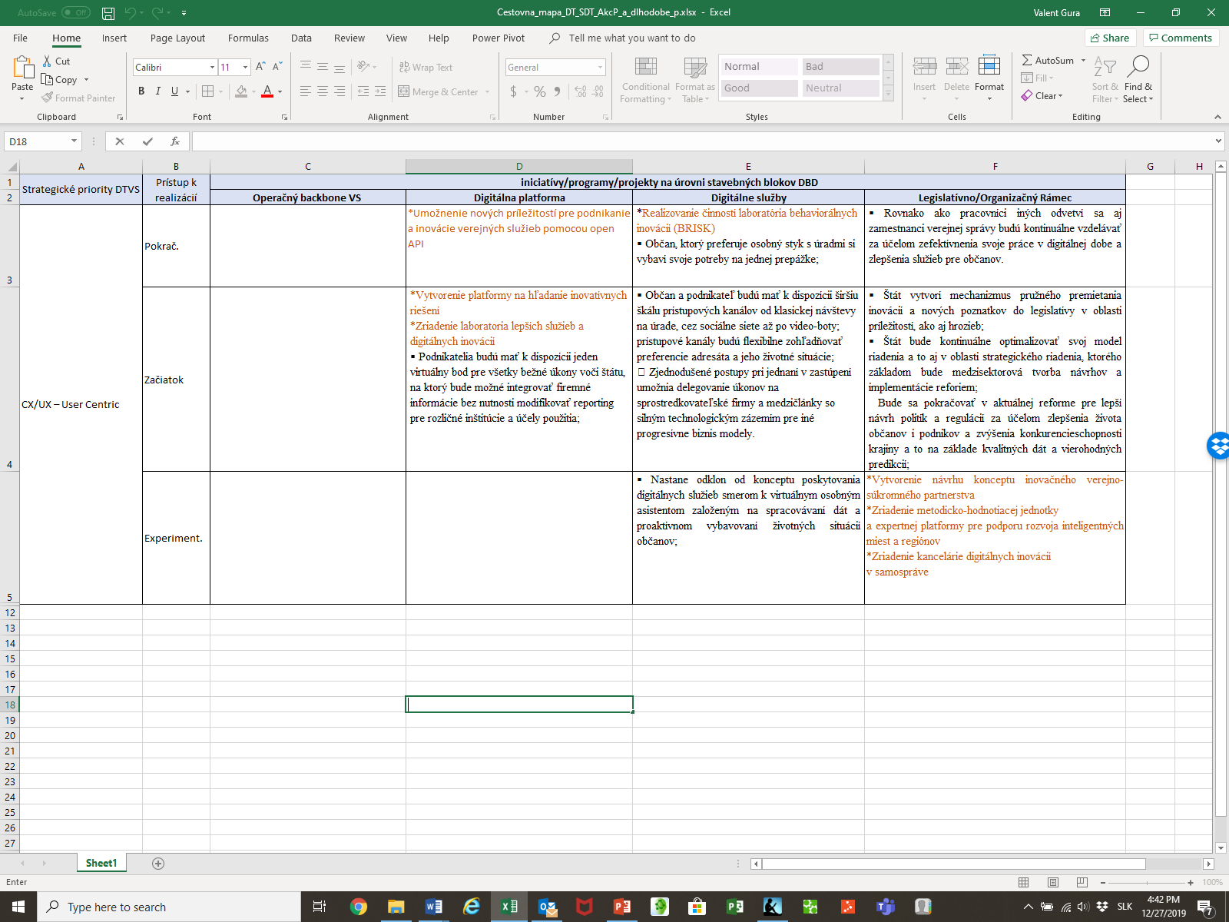

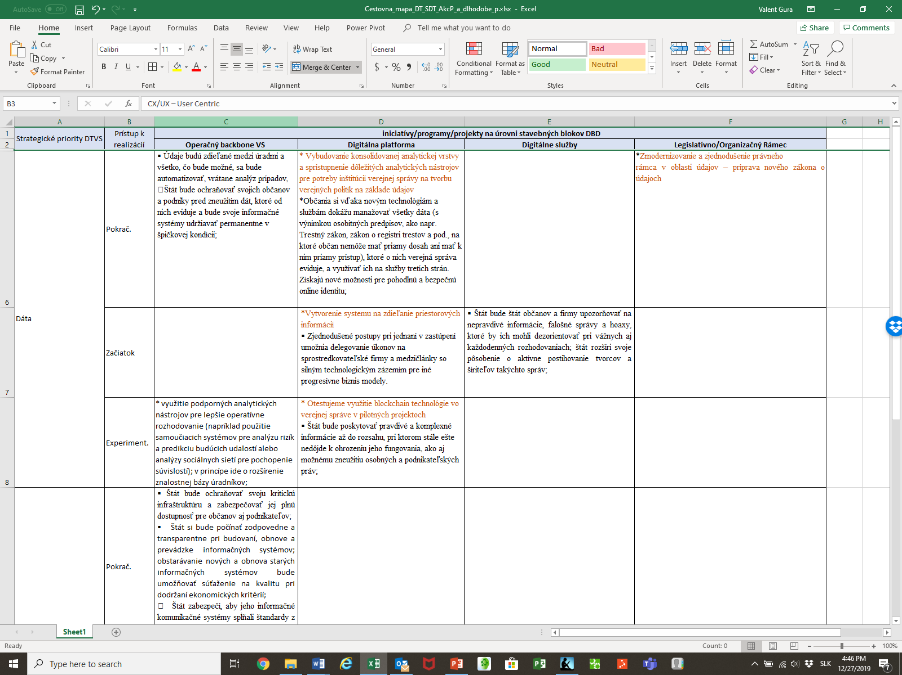

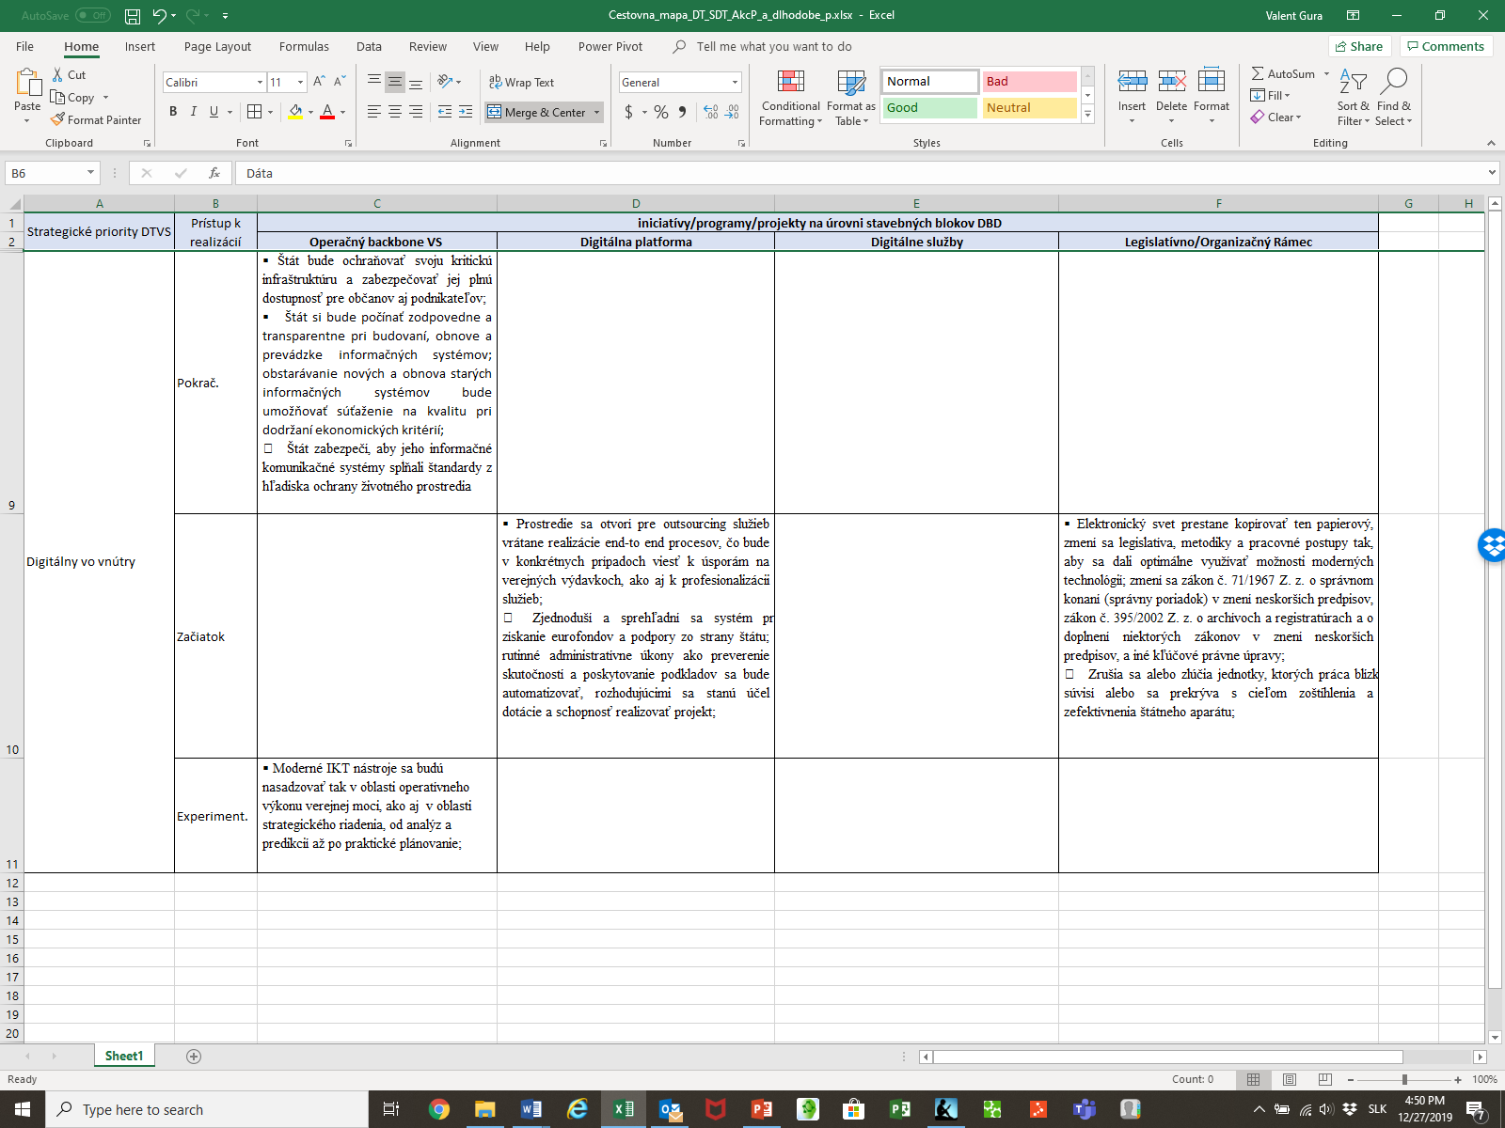

## Východiskový návrh priorít SR pre politiku súdržnosti na programové obdobie 2021-2027[22]

Dokument bol schválený dňa [3. októbra 2019 na zasadaní Rady vlády SR](https://www.eurofondy.gov.sk/druhe-zasadnutie-rady-vlady-sr-pre-politiku-sudrznosti-2021-2027/index.html)[23] pre politiku súdržnosti 2021 – 2027, ktorej predsedá Podpredseda vlády SR pre investície a informatizáciu, Richard Raši. Úlohou Rady je spolupracovať na príprave, ale aj následnom využívaní podpory z eurofondov v novom programovom období. Na základe princípu partnerstva je v nej široké zastúpenie relevantných sociálno-ekonomických partnerov.

Investície nového programového obdobia 2021-2027 budú adresované na plnenie nasledujúcich cieľov:

1. Inteligentnejšia Európa – inovatívna a inteligentná transformácia hospodárstva;
2. Ekologickejšia, nízkouhlíková Európa;
3. Prepojenejšia Európa – mobilita a regionálna pripojiteľnosť IKT;
4. Sociálnejšia Európa – vykonávanie Európskeho piliera sociálnych práv,
5. Európa bližšie k občanom – udržateľný a integrovaný rozvoj mestských, vidieckych a pobrežných oblastí prostredníctvom miestnych iniciatív.

Problematiku verejnej správy explicitne adresuje špecifický cieľ *1.2 Využívania výhod digitalizácie pre občanov, podniky a vlády* a to hlavne v častiach 1.2.3 *Podpora rozvoja umelej inteligencie a kybernetickej bezpečnosti* a 1.2.4 *Modernizácia poskytovania verejných služieb.*

V rámci realizácie špecifického cieľa 1.2.3 sa predpokladá:

* zapojenie SR do iniciatívy EÚ pri budovaní európskych centier excelentnosti pre umelú inteligenciu, podpora rozvoja ekosystému umelej inteligencie,
* podpora projektov zameraných na umelú inteligenciu (napr. aj rozvinutie nástroja na spracovanie prirodzeného jazyka),
* podpora vzdelávacích aktivít v oblasti umelej inteligencie, aj s ohľadom na kybernetickú bezpečnosť,
* projekty zamerané na podporu úpravy regulačného prostredia, aj s ohľadom na kybernetickú bezpečnosť a implementáciu základných princípov etického a transparentného využívania umelej inteligencie,
* podpora vzniku a aktivít platforiem pre výskum umelej inteligencie a rozvoja ekosystému umelej inteligencie a zvyšovanie investícií zahraničných a slovenských spoločností do výskumných aktivít,
* podpora nástrojov a infraštruktúry pre zabezpečenie a rozvoj systémov bezpečnosti sietí a informačných systémov, boja proti kybernetickej kriminalite, kybernetickej diplomacie, kybernetickej hygieny, budovania kapacít a rozvoja ochrany a obrany kybernetického priestoru SR,
* podpora opatrení na budovanie dôvery a nástrojov na bezpečnú správu internetu, rozvoja bezpečnostných dohľadových centier (SOC), bezpečnostnej certifikácie tovarov a služieb, rozvoja a zabezpečenia funkčnosti centier riešenia incidentov kybernetickej bezpečnosti (CERTy/CSIRTy) a zabezpečenie príslušných školení a vzdelávania,
* podpora zabezpečenia kritickej informačnej infraštruktúry SR vrátane prevádzkovateľov základných služieb a poskytovateľov digitálnych služieb,
* podpora kybernetickej bezpečnosti na národnej úrovni a v rámci verejnej správy (dostupnosť, bezpečnosť, odolnosť), vrátane úzko špecializovaného vzdelávania v tejto oblasti a vytvorenia nástrojov na rozpoznanie, monitorovanie a riadenie bezpečnostných incidentov.

Modernizácia verejnej správy (1.2.4) na základe tohto dokumentu vychádza z už schválených dokumentov:

* Stratégia digitálnej transformácie Slovenska 2030 a Akčný plán digitálnej transformácie Slovenska na roky 2019 - 2022,
* Nariadenie Európskeho parlamentu a Rady (EÚ) 2018/1724 z 2. októbra 2018 o zriadení jednotnej digitálnej brány na poskytovanie prístupu k informáciám, postupom a asistenčným službám a službám riešenia problémov a o zmene nariadenia (EÚ) č. 1024/2012.

V rámci realizácie špecifického cieľa 1.2.4 sa očakáva:

* zavádzanie government as a platform pomocou API za účelom zlepšovania verejných služieb,
* zlepšovanie elektronických a budovanie platformových služieb v rámci centrálnych informačných systémov verejnej správy (vrátane samosprávy),
* zavádzanie plne automatizovaného vybavenia potrieb občanov a podnikateľov zohľadňujúceho aj ich špecifické potreby pri interakcii s daným systémom z hľadiska prístupnosti a zavádzanie behaviorálnych intervencií,
* rozvoj interoperability verejných služieb v súlade s Európskym rámcom pre interoperabilitu (EIF),
* zavádzanie one stop government centier a centralizovaných back office centier, vrátane zdieľaných služieb,
* implementácia dátového manažmentu, predikcia a manažment rizík pri riešení verejných problémov, lepšie riadenie a plánovanie zdrojov, prostredníctvom analytického spracovania údajov vo verejnej správe,
* podpora kybernetickej bezpečnosti v rámci verejnej správy (dostupnosť, bezpečnosť, odolnosť), vrátane úzko špecializovaného vzdelávania v tejto oblasti a vrátane vytvorenia nástrojov na rozpoznanie, monitorovanie a riadenie bezpečnostných incidentov, zabezpečenie kritickej infraštruktúry,
* digitalizácia kľúčových procesov zabezpečujúcich udržateľný rozvoj Slovenska - územného plánovania a stavebného konania

## Lepšie digitálne Slovensko 2021-2030 – vízia eGov od ITAS

ITAS na svojom webovom sídle prezentuje dokument [Vízia eGov](https://itas.sk/egov/) - Lepšie digitálne Slovensko 2021 – 2030[24]. Samotná vízia je sformulovaná nasledovne:

***Vízia lepšej informatizácie***

1. *Plné využitie potenciálu IKT povedie k transformácii inštitúcií a zmene procesov vo verejnej správe.*

*02. Úrady novej generácie 3 budú vo vzťahu k občanovi fungovať ako univerzálne klientske   
 centrá.*

*03. Architektúra informačných systémov umožní postaviť klienta – občana alebo podnikateľa –   
 do stredu diania.*

*04. Papier sa stane nadbytočným a úrady budú fungovať ako plne digitálne a navzájom prepojené   
 jednotky.*

Stratégia realizácie tejto vízie vychádza s troch priorít:

1. Klientske centrá
2. eGovernment bez bariér
3. Spoločenský zodpovedné IT

Pre každú prioritu sú identifikované *Technológie a riešenia*, *Čo treba zmeniť* a *Benefity.* V nasledujúcej tabuľke je so súhlasom ITAS uvedená sumarizácia stratégie pre realizáciu vízie lepšia informatizácia.

| **Pilier / Priorita** | **RIEŠENIA A TECHNOLÓGIE** | **ČO TREBA ZMENIŤ** | **BENEFITY** |
| --- | --- | --- | --- |
| **Klientske centrá a online služby novej generácie** | Zanikne posúvanie papierových dokumentov a vytváranie spisov. | Potrebujeme zmeniť zákony, metodiky a pracovné postupy. Využime obrovské možnosti, ktoré nám moderné technológie poskytujú. | Proklientská orientácia. |
| |  | | --- | | Kolaboratívna práca s jednotnými údajmi. | | |  | | --- | | Potrebujeme zásadnú zmenu správneho poriadku, zákona o registratúre a iných kľúčových legislatívnych noriem. | | |  | | --- | | Práca úradníka viac nebude kopírovať papierový svet. | |
| |  | | --- | | Transparentnosť a adresnosť úradných rozhodnutí sa bude riešiť cez jednoduchú a zároveň bezpečnú autentifikáciu a autorizáciu. | | |  | | --- | | Potrebujeme vzdelávať úradníkov. Kľúčovú úlohu v napĺňaní vízie zohrávajú ľudia, ktorí na úradoch pracujú. Zlepšime ich pracovné prostredie a technické zabezpečenie. | | |  | | --- | | Ľudia a firmy všetko vybavia pri jednom priečinku, bez nutnosti návštevy úradov. | |
| |  | | --- | | Začnú sa bežne využívať nástroje pre telekonferencie a videohovory. | | |  | | --- | | Potrebujeme konsolidáciu procesov a dát. Sú totiž spravované v izolovaných silách, ktoré vzájomne nespolupracujú. | | |  | | --- | | Klientske centrá sa stanú zdieľanými pracoviskami pre celú verejnú správu. | |
| |  | | --- | | Využitie nástrojov automatizácie a samoučiacich sa nástrojov založených na báze umelej inteligencie. | | |  | | --- | | Potrebujeme otvoriť prostredie štátnych inštitúcií pre outsourcing služieb. Týka sa to aj realizácie end-to-end procesov. Môžeme na to využiť napríklad verejno–súkromné partnerstvá. Bude to viesť k úsporám a profesionalizácii služieb. | | |  | | --- | | Maximálne proaktívny prístup k vybaveniu všetkých žiadostí. | |
| |  | | --- | | Do praxe budú nasadené nástroje pre responzívnu a proaktívnu podporu vybavovania žiadostí. | | |  | | --- | | Potrebujeme kooperáciu s vládou Slovenskej republiky. Naši najvyšší politickí predstavitelia si musia uvedomiť, že postupné zoštíhľovanie rezortov vďaka efektívnemu využívaniu služieb eGovernmentu povedie k efektívnejšej a lepšej verejnej správe. | | |  | | --- | | Všetky potrebné štátne dátové zdroje budú plne integrované. | |
| |  | | --- | | Jednotlivé informačné systémy budú fungovať v Integrovanom informačnom systéme verejnej správy. | | |  | | --- | | Potrebujeme stanoviť záväzné KPIs, ktoré zohľadnia, že eGovernment sa dá robiť efektívnejšie s menším počtom ľudí. Ich dodržiavanie bude kontrolovať NKÚ. | | |  | | --- | | Podpora intuitívnych nástrojov, napríklad umelej inteligencie. | |
| |  | | --- | | Integrovaný informačný systém štátu bude v maximálnej možnej miere sprístupnený na báze Open Data a Open API. | | |  | | --- | | Potrebujeme zaviesť teleworking, home office a ďalšie pracovné procesy overené v súkromnom sektore aj pre zamestnancov verejnej správy. | | |  | | --- | | Štíhlejšie a efektívnejšie úrady s kvalitnými zamestnancami umožnia uvoľnenie personálnych kapacít pre komerčný sektor. Ľudia sa vďaka tomu zamestnajú v produktívnych odvetviach, v ktorých pociťujeme obrovský nedostatok pracovnej sily. | |
| |  | | --- | | Efektívny a moderný vzdelávací systém na preškolenie úradníkov. | | |  | |  | | --- | | Zvýšenie príjmov štátu. Do oblasti sociálneho a dôchodkového zabezpečenia bude nasmerovaný oveľa väčší podiel finančných prostriedkov. | |
| |  | | --- | | Zvýšenie atraktivity práce vo verejnej správe. | |
| |  | | --- | | Nový svet práce prinesie aj do prostredia verejnej správy flexibilitu, diverzitu, rešpektovanie rôznych potrieb úradníkov a podporu rovnováhy pracovného a súkromného života. | |
|  |  |  |  |
| **eGovernment bez bariér** | Nástroje na automatizáciu administratívnych procesov. | Na základe existujúcich poznatkov z procesných analýz služieb, ktoré štát občanom a firmám poskytuje, skonsolidujeme fyzické prístupové body na úradoch. | Na základe existujúcich poznatkov z procesných analýz služieb, ktoré štát občanom a firmám poskytuje, skonsolidujeme fyzické prístupové body na úradoch. |
| |  | | --- | | Samoučiace sa rozhrania. | | |  | | --- | | Potrebujeme skôr zdatných konzultantov než úradníkov. Štátni zamestnanci musia ovládať moderné technológie, aby občanom a podnikateľom poskytli adekvátny servis. | | |  | | --- | | Potrebujeme skôr zdatných konzultantov než úradníkov. Štátni zamestnanci musia ovládať moderné technológie, aby občanom a podnikateľom poskytli adekvátny servis. | |
| |  | | --- | | Video-, voice- a textové chatboty. | | |  | | --- | | Potrebujeme nasadiť autentifikačné a autorizačné nástroje zodpovedajúce multikanálovému prístupu a praxi známej z komerčného sveta. | | |  | | --- | | Potrebujeme nasadiť autentifikačné a autorizačné nástroje zodpovedajúce multikanálovému prístupu a praxi známej z komerčného sveta. | |
| |  | | --- | | Video streaming ako bežná platforma komunikácie s úradmi a medzi úradmi. | | |  | | --- | | Potrebujeme faktickú a legislatívne podloženú akceptáciu smart contractov a iných nástrojov umožňujúcich vierohodne dokumentovať a verifikovať vzťahy medzi jednotlivcami alebo subjektmi. | | |  | | --- | | Potrebujeme faktickú a legislatívne podloženú akceptáciu smart contractov a iných nástrojov umožňujúcich vierohodne dokumentovať a verifikovať vzťahy medzi jednotlivcami alebo subjektmi. | |
| |  | | --- | | Transparentné a verifikovateľné metódy na delegovanie práv a konanie v zastúpení. | | |  | | --- | | Potrebujeme moderné a kvalitné siete s dostatočnou kapacitou. Mali by byť základným stavebným kameňom nových služieb eGovernmentu na celom území Slovenska. | | |  | | --- | | Potrebujeme moderné a kvalitné siete s dostatočnou kapacitou. Mali by byť základným stavebným kameňom nových služieb eGovernmentu na celom území Slovenska. | |
| |  | | --- | | Otvorené rozhrania a datasety. | | |  | | --- | | Prioritne sa budeme koncentrovať na služby ovplyvňujúce medzinárodné hodnotenie digitálnej vyspelosti Slovenska. | | |  | | --- | | Prioritne sa budeme koncentrovať na služby ovplyvňujúce medzinárodné hodnotenie digitálnej vyspelosti Slovenska. | |
| |  | | --- | | Smart contracty s rozhraním umožňujúcim jednoduché zaevidovanie a zdokumentovanie rozhodnutí jednotlivcov. | |  |  |
|  |  |  |  |
| **Spoločensky zodpovedné IT** | Nástroje kybernetickej bezpečnosti používané na všetkých úrovniach – od infraštruktúry až po externé rozhrania informačných systémov. | Potrebujeme pružnú aplikáciu inovácií, nových poznatkov a funkčných eGov riešení z iných členských štátov EÚ do slovenskej legislatívy. | Štát zabezpečí a financuje ochranu kritickej infraštruktúry a zároveň poskytuje jej plnú dostupnosť pre občanov aj podnikateľov. |
| |  | | --- | | Nástroje zabezpečujúce ochranu osôb a majetku, s prihliadnutím na rozvoj periférnych zariadení určených na zber a spracovanie dát. | | |  | | --- | | Potrebujeme rozvíjať legislatívne procesy v súlade s GDPR a zároveň zaviesť dôslednú certifikáciu všetkých systémov eGovernmentu, aby bolo garantované dodržiavanie týchto noriem. | | |  | | --- | | Štát ochráni občanov a podniky pred zneužitím dát, ktoré mu poskytli a svoje informačné systémy permanentne udržiava v špičkovej kondícii. | |
| |  | | --- | | Umelá inteligencia a iné nástroje slúžiace na identifikáciu rizík, nepravdivých informácií a ochranu pred digitálnou manipuláciou. | | |  | | --- | | Potrebujeme intenzívnejšie vzdelávať spoločnosť nielen o príležitostiach, ale aj o hrozbách, ktorým dnes čelíme v súvislosti s expanziou IT do každodenného života. Na tieto hrozby musí adekvátne a okamžite reagovať aj náš vzdelávací systém a školstvo. | | |  | | --- | | Prostredie eGovernmentu bude garantovať najvyššiu úroveň kybernetickej a informačnej bezpečnosti a ochrany osobných údajov. | |
| |  | | --- | | Infraštruktúrne riešenia zamerané na znižovanie spotreby energie. | | |  | | --- | | Potrebujeme dodržiavať transparentnosť a otvorenosť súťaží a verejných obstarávaní. Týka sa to nielen nových informačných systémov, ale aj obnovy starých. Dôraz musí byť kladený na kvalitu a hospodárnosť. | | |  | | --- | | Štát poskytne občanom pravdivé a komplexné informácie až do rozsahu, ktorý neohrozí bezpečnosť štátnych inštitúcií. Zároveň zamedzí zneužitiu osobných a podnikateľských údajov či práv. | |
| |  | | --- | | Zariadenia a komponenty znižujúce ekologickú záťaž, v ktorých budú použité ekologicky bezpečné materiály. | |  | |  | | --- | | Štát upozorňuje verejnosť na nepravdivé informácie, falošné správy a hoaxy, ktoré by ju mohli dezorientovať pri rozhodovaní o každodenných životných situáciách. Zároveň bude pôvodcov, tvorcov a šíriteľov takýchto správ postihovať. | |
| |  | | --- | | Digitálne technológie, ktoré budú viesť k obmedzeniu cestovania, spotreby pohonných hmôt z fosílnych palív a zníženiu spotreby papiera. | |  | |  | | --- | | Štát zabezpečí, aby jeho informačné a komunikačné systémy spĺňali štandardy z hľadiska ochrany životného prostredia a aby ich prevádzka a spotreba energií boli v súlade s európskymi a svetovými normami. | |
|  |  | |  | | --- | | Štát bude postupovať zodpovedne a transparentne pri budovaní, obnove a prevádzke informačných systémov. | |
|  |  | |  | | --- | | Štát bude zaisťovať integráciu eGovernmentu s ostatnými členskými štátmi EÚ. | |

1. Software coders can develop a minimum viable product (MVP), release it to customers or a test group, and get immediate feedback. Based on the feedback, a company can quickly enhance or discard the product.

   *Ross, Jeanne W.. Designed for Digital (Management on the Cutting Edge) . The MIT Press. Kindle Edition.*
2. *Greenway, Andrew. Digital Transformation at Scale: Why the Strategy Is Delivery (Perspectives) . London Publishing Partnership. Kindle Edition*
3. *Condoleezza Rice Foreword to Siebel, Thomas M.. Digital Transformation: Survive and Thrive in an Era of Mass Extinction (p. xiv). RosettaBooks.* 
4. Poznámka: v texte popisujúcom koncepciu DTVS podľa je *italic* font použitý pre označenie entít tejto koncepcie, tak ako sú znázornené na obrázku č.1.
5. Software coders can develop a minimum viable product (MVP), release it to customers or a test group, and get immediate feedback. Based on the feedback, a company can quickly enhance or discard the product.

   *Ross, Jeanne W.. Designed for Digital (Management on the Cutting Edge) . The MIT Press. Kindle Edition.*
6. Stewart-Weeks, Martin; Cooper, Simon. Are We There Yet?: The Digital Transformation of Government and the Public Service in Australia (Kindle Locations 4067-4080). Public Purpose. Kindle Edition
7. <https://r.search.yahoo.com/_ylt=AwrJS9ZCvABeDTsAtzkM34lQ;_ylu=X3oDMTEyazhlZTJuBGNvbG8DaXIyBHBvcwMxBHZ0aWQDQjg0NjRfMQRzZWMDc3I-/RV=2/RE=1577135299/RO=10/RU=http%3a%2f%2fwww.informatizacia.sk%2fext_dok-detailny_akcny_plan_schvaleny%2f26030c/RK=2/RS=TQ0nqWzHabz8SYBvvMJIYTy7nBs->
8. <https://docs.google.com/document/d/1vJzzL2RdXNm0mUpkur97iCmeG9kS8IgyDC0iCEZlUSg/edit>
9. <https://www.belfercenter.org/publication/2018-state-digital-transformation>
10. Whole-of-Government Approach (“WGA”) refers to the joint activities performed by diverse Ministries, Public Administrations and Public Agencies in order to provide a common solution to a particular problems or issues.  
    <https://en.wikipedia.org/wiki/Whole-of-Government_Approach>
11. Text úvodného odstavca prevzatý z Akčného plánu SDT 2019-2022
12. Ross, Jeanne W.. Designed for Digital (Management on the Cutting Edge) . The MIT Press. Kindle Edition.
13. <https://www.digital.nsw.gov.au/digital-design-system>
14. Ross, Jeanne W.. Designed for Digital (Management on the Cutting Edge) . The MIT Press. Kindle Edition.
15. Ross, Jeanne W.. Designed for Digital (Management on the Cutting Edge) . The MIT Press. Kindle Edition.
16. <https://www.digital.nsw.gov.au/policy-guidance>
17. Ross, Jeanne W.. Designed for Digital (Management on the Cutting Edge) . The MIT Press. Kindle Edition.
18. <https://www.vicepremier.gov.sk/wp-content/uploads/2019/06/03-Vizia-a-strategia-2019-06-18.docx>
19. <https://www.vicepremier.gov.sk/wp-content/uploads/2019/05/na-web-zaznam-z-IX-zasadnutia-podpisany-vr.pdf>
20. <https://www.vicepremier.gov.sk/wp-content/uploads/2019/07/Akcny-plan-DTS_2019-2022.pdf>
21. Opatrenia akčného plánu sú od dlhodobých priorít SDT rozlíšené farbou fontu
22. <https://www.eurofondy.gov.sk/wp-content/uploads/2019/11/V%C3%BDchodiskov%C3%A1-poz%C3%ADcia-Slovenskej-republiky-k-politike-s%C3%BAdr%C5%BEnosti-Eur%C3%B3pskej-%C3%BAnie-po-roku-2020.pdf>
23. <https://www.eurofondy.gov.sk/druhe-zasadnutie-rady-vlady-sr-pre-politiku-sudrznosti-2021-2027/index.html>
24. <https://itas.sk/egov/>